Интерактивная система обработки сейсмоданных «Астра» в среде Matlab.

Хайретдинов М.С.
Седухина Г.Ф.
Копылова О.А.

Содержание

1. Интерактивная система обработки сейсмоданных «Астра» в среде Matlab. 2
1.1 Обоснование. 2
1.2 Описание. 3
1.2.1 Режим просмотра сейсмограмм. 4
1.2.2 Задание параметров обработки 5
1.3 Меню «Сейсмограммы». 6
1.4 Меню «Полярограммы». 7
1.4.1 Одиночная двумерная полярограмма. 8
1.4.2 Одиночная трёхмерная полярограмма. 9
1.4.3 Полярограммы по всем компонентам для одного датчика. 9
1.4.4 Полярограммы по двум компонентам для всех датчиков. 9
1.4.5 Оси поляризационных эллипсов для всех датчиков и компонент. 9
1.5 Меню ‘Спектры’. 11
1.5.1 Частотно-временной анализ. 11
1.5.2 Одиночный спектр. 12
1.5.3 Спектры одного сеанса для двух интервалов. 12
1.5.4 Спектры многих файлов на одном интервале. 13
1.6 Меню ‘Корреляция’. 15
1.6.1 'График зависимости коэффициента корреляции от dt или t'. 15
1.6.2 'КК по одному сеансу, всем датчикам и всем компонентам'. 16
1.6.3 'КК по всем сеансам, одному датчику и паре компонент'. 16
1.6.4 ‘Коэффициенты корреляции по 1 сеансу, 5 датчикам, 1 компоненте’. 17
1.6.5 'Множественный коэффициент корреляции'. 17
1.7 Меню ‘Фильтрация’. 19
1.7.1 Полосовая фильтрация. 19
1.7.2 Обратная фильтрация 19
1.8 Меню ‘Свёртка’. 20
1.8.1 Свёртка. 20
1.8.2 Опорный сигнал. 23
1.9 Меню ‘Накопление’. 23
1.10 Меню ‘Дополнительно’. 24
1.10.1 Коэффициент направленного действия. 24
1.10.2 Суммирование. 26
1.10.3 Произведение. 28
1.10.4 Соотношение сигнал/шум 29
1.10.5 Все сейсмограммы сеанса. 30
1.11 Меню «Разладка» – определение времени вступления сейсмической волны. 30
2. Приложение. Описание PC-формата сейсмограмм. 32
2.1 Соглашение об именовании файлов: 32
2.2 Формат файла 33
2.3 Формат заголовка: 33

Интерактивная система обработки сейсмоданных «Астра» в среде Matlab.

Обоснование.
Система «Астра» является обобщением накопленного опыта в области создания программ обработки сейсмических данных. В этой области используется большое количество стандартных и уникальных методов обработки. Обилие разрозненных программ и отсутствие удобного пользовательского интерфейса создавали определённые трудности в процессе обработки сейсмоданных.
Основной задачей представляемой системы являлось объединение разрозненных программных пакетов обработки сейсмоданных и создание удобного пользовательского доступа к ним. Система «Астра» выполнена как комплект инструментальных средств, который поддерживает широкий диапазон операций по обработке сейсмоданных:
- поляризационный анализ,
- спектральный и спектрально-временной анализ,
- корреляционный анализ,
- синхронное суммирование и умножение сейсмограмм,
- полосовая фильтрация,
- обратная фильтрация,
- элементы пространственной фильтрации,
- выполнение разных видов свёрток, в том числе с использованием ускоренной технологии.
Ядром системы является интерактивный графический интерфейс пользователя, обеспечивающий визуализацию сейсмоданных и лёгкий в использовании доступ ко многим функциям комплекта инструментальных средств по их обработке. Количество просматриваемых одновременно сейсмотрасс ограничивается только разрешением экрана. Каждая сейсмограмма может просматриваться и обрабатываться независимо от других. Это даёт возможность синхронизации сейсмотрасс по моменту прихода волны.
В качестве базовой среды реализации была выбрана система программирования Matlab. На наш выбор повлияло, главным образом, наличие развитых «пакетов разработчика» (Signal Processing, Spline, Statistics, Higher-OrderSpectral Analysis, Image Processing and others Toolboxes). Которые позволяют быстро и эффективно выполнять стандартные математические и статистические функции по обработке сигналов и изображений. Например, используя средства Signal Processing, возможно с высоким качеством и без лишних затрат времени производить интерполяцию сейсмограмм, строить различные фильтры для улучшения формы сигнала, вычислять коэффициенты корреляции, использовать быстрые преобразования Фурье и т.д.
Открытость программ Matlab’а, т.е. возможность выполнения их без предварительной компиляции, даёт возможность их быстрой модификации, замены менее эффективных блоков более эффективными. Однако, в случае необходимости (например, для повышения быстродействия программы) имеется возможность компиляции и оформления программы как «executive» модуль.
Важным свойством Matlab является возможность использования как стандартных так и пользовательских С и С++ библиотек. Многие процедуры, написанные на С, имеют выигрыш по быстродействию в десятки раз по сравнению с исходным текстом Matlab.
Неоспоримым достоинством Matlab считается качественная 2-х и 3-х мерная графика, обладающая широким спектром средств визуализации и информационно-текстовой поддержки графиков. Например, имеется возможность менять размер и стиль шрифта, толщину и тип исполнения линии, применять греческие и римские символы, автоматически изменять стиль оформления координатных осей. Большие возможности работы с цветовыми палитрами. Matlab снабжён удобным интерактивным Графическим Редактором, позволяющим производить индивидуальную доводку графика перед созданием твёрдой копии или копированием графика в файл. Для получения качественных копий графиков используется механизм meta-файлов. Специальный графический постпроцессор преобразует meta-файл в любой стандартный графический формат.
Мощные средства по созданию графических управляющих элементов «controls» дают возможность создания удобного Графического интерфейса пользователя GUI (Graphics User Interface).
Кроме того, Matlab является динамично развивающейся системой. Каждая новая версия которой удивляет новыми открывающимися возможностями.
Все эти достоинства определили выбор Matlab в качестве базовой системы программирования для создания интерактивной системы обработки сеисмоданных «Астра».

Описание.
При вызове системы «Астра» запускается головной модуль и на экране появляется основное окно, показанное на рис.1. Задачи головного модуля:
- выполнить загрузку запрашиваемых сейсмоданных из архива,
- обеспечить их визуализацию,
- выбор параметров для предстоящей обработки,
- запуск выбранной программы обработки.
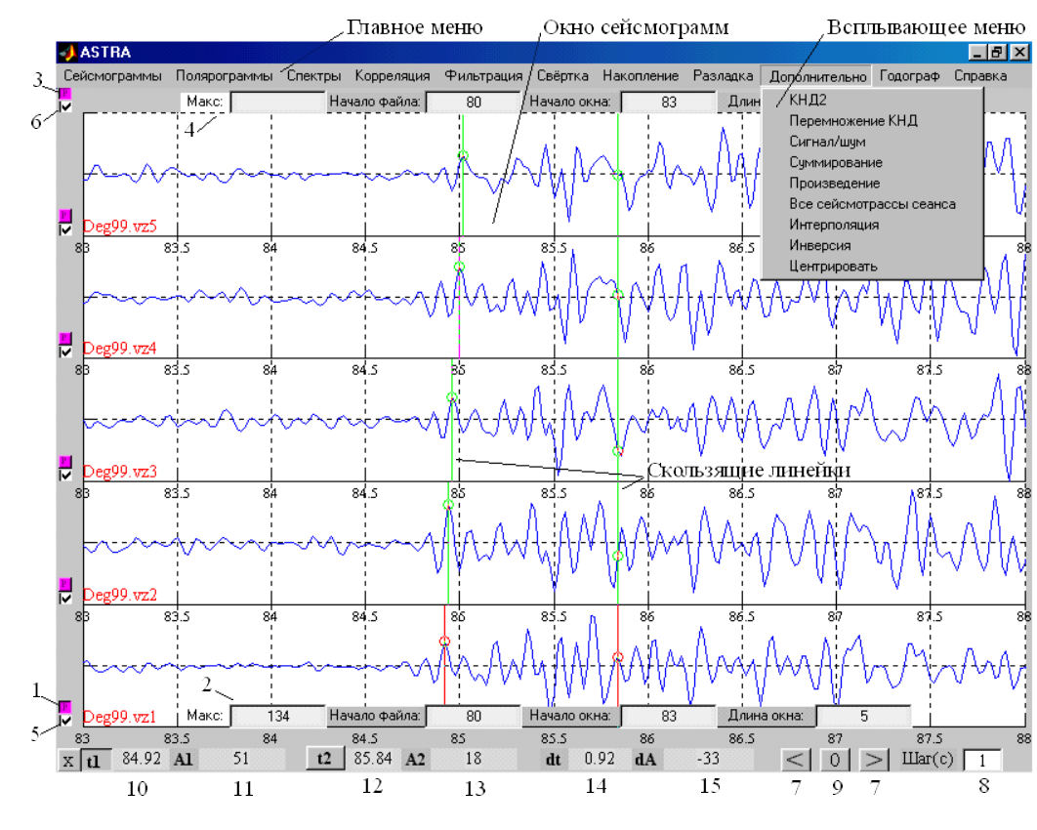
Рис. 1.
Структура интерактивной системы «Астра» базируется на иерархической системе меню. Главное меню, располагающееся в верхней части основного окна содержит пункты, соответствующие основным направлениям обработки сейсмоданных: «Сейсмограммы», «Полярограммы», «Спектры», «Корреляция», «Фильтрация», «Свёртка», «Разладка», «Дополнительно», «О программе». Выбор одного из пунктов главного меню вызывает появление всплывающих меню второго уровня. Эти меню позволяют определить конкретный метод обработки. Выбор одного из пунктов меню второго уровня вызывает появление диалогового окна конкретной обрабатывающей программы, в котором задаются основные параметры обработки. Большинство параметров заранее определяются в Окне сейсмограмм с помощью специальных средств (скользящих линеек или редактируемых окон) и передаются выбранной программе обработки, где в дальнейшем могут корректироваться в диалоговом окне. После задания параметров и нажатия кнопки "ОК" в отдельном окне выводится график соответствующей программы обработки или таблица полученных результатов.
После представления графиков программа входит в режим ожидания нажатия клавиши или кнопки мышки. После такого нажатия программа опять выводит диалоговое окно и выходит в режим запроса параметров. В случае нажатия кнопки "Cancel" программа обработки завершает свою работу и возвращает управление головному модулю.
Окно с результатами работы программы обработки (график, таблица) может сохраняться на экране после завершения работы программы для сравнения с последующими результатами. Каждое такое графическое окно снабжено небольшим меню, дающим возможность сохранения графика в виде твёрдой копии или файла или копирования его в буфер.

Режим просмотра сейсмограмм.
Обрабатываемые сейсмограммы отображаются в основном окне (рис.1) с указанием в нижнем левом углу имени содержащего её файла. Для каждой сейсмограммы создаётся кнопка «Р» (1) для вызова панели задания параметров просмотра данной сейсмограммы (2):
- максимальное значение по оси амплитуд (масштабирование по оси Y),
- время, соответствующее началу сейсмограммы,
- время, соответствующее началу окна просмотра,
- временной интервал, охватываемый окном просмотра (масштабирование по оси X).
Нажатие кнопки «Р», находящейся в верхнем левом углу окна сейсмограмм (3), приводит к появлению аналогичной панели задания параметров (4), которые распространяются на все сейсмограммы одновременно.
Включение переключателей (5) слева от оси амплитуд позволяет использовать режим «динамического просмотра» для данной сейсмограммы. Переключатель (6) задаёт этот режим для всех сейсмограмм. Режим «динамического просмотра» позволяет с помощью кнопок (7) синхронно сдвигать сейсмограммы в окне просмотра на один шаг влево или вправо. Величина шага задаётся в подокне (8) и лежит в пределах от 0,02 до 100 секунд. Нажатие на кнопку 9 возвращает сейсмограммы к отображению по всей длине.
Нажатие кнопки «t1» включает «режим линеек». В этом режиме на графике каждой сейсмограммы появляются две линейки, которые можно перемещать с помощью мыши. Координаты точки пересечения графика сейсмограммы с текущей линейкой 1 отображаются внизу основного окна в подокнах 10 и 11, а с текущей линейкой 2 - в подокнах 12 и 13. Разница во времени между линейками отображается в подокне 14, а разница амплитуд – в подокне 15. Две текущие линейки выделяются красным цветом в отличие от зелёных остальных. Текущими становятся линейки графика, на поле которого щёлкнули левой кнопкой мыши или те линейки, над которыми проводилась последняя процедура перетаскивания.
Нажатие кнопки «t2» приводит к синхронизации линеек во времени по всем сейсмограммам. В качестве времени синхронизации берётся время текущей линейки.
При нажатии на поле одной из сейсмограмм правой клавиши мыши выдаётся контекстное меню, содержащее информацию об имени файла, длине считанного участка сейсмограммы и средство отображения на экран содержимого этикетки файла данной сейсмограммы с возможностью редактирования её значений.

Задание параметров обработки
Большинство параметров являются повторяющимися для многих видов обработки:
- имена файлов содержащих сейсмотрассы, требующие обработки,
- время начала обрабатываемого участка трассы,
- интервал обрабатываемого участка,
- частота дискретизации сейсмограмм и др.
Здесь приводятся правила формирования соответствующих параметров, передаваемых обрабатывающей программе.
- Программе обработки передаются имена файлов выделенных в окне сейсмограмм с помощью переключателей (поз.5 на рис.1). Если программа работает с одним файлом, то передаётся имя первой выделенной сейсмограммы, если с двумя файлами – имена двух первых выделенных сейсмограмм.
Если не выделена ни одна сейсмограмма, то обрабатывающей программе передаются имена всех сейсмограмм, присутствующих в основном окне. Если программа работает с одной или двумя сейсмограммами и в основном окне не выделена ни одна сейсмограмма, то ей передаются имена первой или двух первых сейсмограмм из основного окна (счёт ведётся с нижней сейсмограммы).
- Время начала и интервал обработки, передаваемые обрабатывающей программе, определяются текущими линейками, если включён режим линеек. «Текущими» является пара линеек, которая передвигалась последней, и, в отличие от остальных, окрашенная в красный цвет. Время, соответствующее левой линейке является временем начала обработки. Временной интервал между левой и правой линейками является интервалом обработки.
Если режим линеек не используется, то временем начала обработки является начало окна просмотра, а интервалом обработки – длина окна просмотра первой обрабатываемой сейсмограммы.
Если программа обработки учитывает невязки между сейсмограммами (например, при синхронном суммировании), то эти невязки присутствуют в перечне входных файлов, следуя после имени файла через пробел, в то время как имена файлов отделяются друг от друга точкой с запятой. Невязками будут являться временные смещения левых линеек соответствующих файлов относительно положения текущей левой линейки.
- В качестве частоты дискретизации обрабатывающей программе передаётся частота первой обрабатываемой сейсмограммы.
Все передаваемые параметры могут впоследствии редактироваться в диалоговом окне соответствующей программы.

Меню «Сейсмограммы».
В меню «Сейсмограммы» (рис. 2) задаются режимы считывания и записи сейсмограмм, печати на принтере и копирования основного окна, задания параметров страницы для печати, удаления созданных ранее рисунков с экрана.
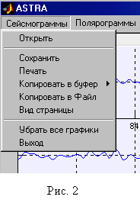
В режиме «Сейсмограммы / Открыть» выдаётся окно выбора требуемых файлов-сейсмограмм из каталога диска (рис.3). Предоставляется возможность выбора дискового устройства, каталога. Если обработка будет вестись на определённом участке сейсмограмм, можно задать начало и интервал этого участка в секундах. В подокне 1 производится выбор файлов, содержащих рабочие сейсмограммы. Для получения информации о сейсмограмме имеется кнопка «Этикетка», при нажатии на которую выдаётся заголовок выбранной сейсмограммы. Переключатель 2 служит для задания формата записи сейсмограммы в файле (международный SEG-Y или наш PC-формат). В перспективе будет возможность работы с сейсмограммами в формате CSS. С помощью переключателя 3 есть возможность задать метод восстановления данных сейсмограммы. Левый переключатель 3 задаёт тип SEG-Y формата (стандартный или упрощённый Passkal). Правый переключатель 3 относится к PC-формату. Положение переключателя в позиции 1 означает, что данные будут считываться в квантах без восстановления.

Рис. 3.
Переключатель в позиции 2 соответствует восстановлению коррелограмм, когда кванты переводятся в истинные значения по формуле 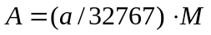, где М – множительный коэффициент из заголовка сейсмограммы. Положение 3 переключателя задаёт метод восстановления исходных сейсмограмм путём умножения считываемых квантов на множительный коэффициент. По кнопке «OK» производится считывание выбранных сейсмограмм и отображение их в основном окне. По кнопке «Cancel» программа переходит в режим ожидания очередной команды.

При выборе пункта меню «Сейсмограммы / Сохранить» выдаётся окно задания параметров обрезки и записи сейсмограмм на диск (рис.4). В представленном списке всех загруженных сейсмограмм (1) требуется выбрать записываемые. В соответствующих редактируемых окнах задаются начало и длительность в секундах записываемого участка сейсмограмм. По умолчанию эти значения определяются позициями текущих линеек, если был включён «режим линеек». Иначе, значения подокон 2 и 3 определяются началом и интервалом окна просмотра. Подокно «Префикс» содержит добавку к первоначальному имени файла для формирования имени записываемого файла. Переключатель 2 служит для корректировки метода записи данных во вновь образуемый файл (см. предыдущий абзац). По умолчанию метод записи соответствует методу, заданному при считывании сейсмограмм. Нажатие на кнопку «Этикетка» приводит к выдаче на экран заголовка отмеченного в списке файла для окончательной корректировки. Подокно 3 служит для выбора каталога , в который будет производиться запись. При нажатии кнопки «ОК» производится запись обрезанных файлов на диск. При нажатии «Cancel» программа переходит в режим ожидания очередной команды.

Рис. 4
Пункт меню «Сейсмограммы / Печать» приводит к появлению стандартного окна задания параметров печати.
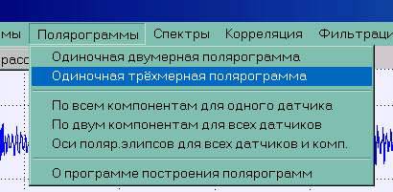
Пункт меню «Сейсмограммы / Вид страницы» вызывает стандартное окно задания параметров страницы.
Рис.5
Пункт меню «Сейсмограммы / Копировать в буфер» позволяет поместить основное окно программы в буфер, предварительно выбрав режим Bitmap / Metafile.
Пункт меню «Сейсмограммы / Копировать в файл» в данный момент не доработан. В нём будет реализована возможность перевода изображения из любой фигуры, созданной в системе Astra, в готовый рисунок любого типа, поддерживаемого Matlab’ом.
Пункт «Сейсмограммы / Выход» предназначен для выхода из программы Astra.

Меню «Полярограммы».
По своей сути поляризационный метод направлен на изучение пространственно-временных характеристик волновых полей и поэтому, по-видимому, наиболее адекватен задачам изучения тонких параметров геодинамики среды.
Реализация этого метода связана с применением пространственной системы наблюдений, состоящей из трехкомпонентных датчиков, и проведения трехмерной интерпретации результатов наблюдений. Измеряемые такой системой поляризационные характеристики сейсмических волн в значительной степени зависят от поляризации возмущающей силы в самом вибраторе. Глубинное сейсмическое зондирование Земли с помощью мощных вибраторов отличается рядом особенностей в сравнении с традиционно используемыми взрывами. В частности, возможностью использования режима монохроматических колебаний, что позволяет существенно повысить точность измерений параметров волнового поля и, прежде всего, его поля амплитуд 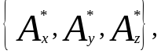 и фаз {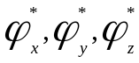}. Решение ряда задач вибрационной сейсмики (разд.6.2) ориентировано на использование этих параметров.
Под поляризацией сейсмических волн подразумевается траектория вектора, описывающего сейсмические колебания в координатах регистрируемых компонент X,Y,Z. Под вибрационной полярограммой или просто полярограммой подразумевается траектория вектора поляризации вибрационных сейсмограмм, полученных по компонентам X,Y,Z. Как известно, последние вычисляются как результат свертки вида
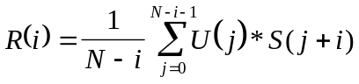, i =1 -:-m,
где U(j) - регистрируемый сейсмический сигнал, S(j) -опорный сигнал, восстанавливаемый в точке регистрации в виде копии зондирующего сигнала.
При выборе этого пункта выдаётся меню приведённое на рис.5.
После выбора конкретного режима поляризационного анализа выдаётся окно запроса параметров, таких как, входной файл, время начала, временной интервал, компоненты (x, y, z) и др. После задания параметров и нажатия кнопки "ОК", выводится график.
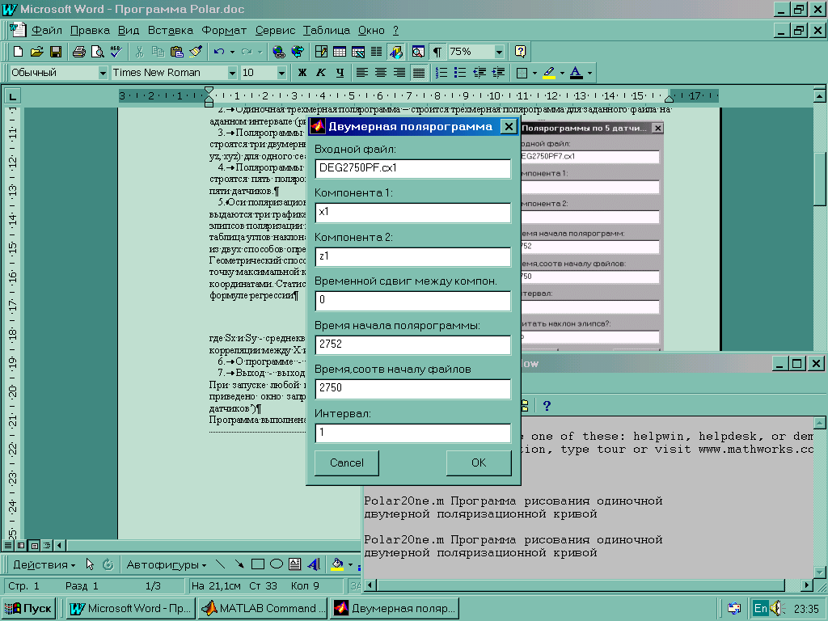
Нужно отметить, что в режимах 3 и 4 расширения имён файлов должны иметь стандартный вид, т.е. предпоследний символ должен обозначать компоненту, а последний - номер датчика. Все файлы должны имеется на диске в текущей директории.
Рис.6
После отображения графиков программа входит в режим ожидания нажатия клавиши или кнопки мышки. После такого нажатия программа опять выходит в режим запроса параметров.
Имеются следующие режимы.

Одиночная двумерная полярограмма.
Строится двумерная полярограмма для заданного файла на заданном интервале. Рисует большую полуось поляризационного эллипса и вычисляет её угол наклона к оси X (рис. 6).
При запуске любой из перечисленных функций появляется окно запроса параметров. На рисунке приведено окно запроса параметров этой функции. Запрашиваются следующие входные параметры:
«Входной файл» – общее имя всех файлов, содержащих сейсмограммы одного сеанса, для которого строятся полярограммы .
«Компонента1» - два последних символа расширения имени файла, характеризующие компоненту и номер датчика данных откладываемых по оси X. Например, x1.
«Компонента2» - два последних символа расширения имени файла, характеризующие компоненту и номер датчика данных откладываемых по оси Y.
«Временной сдвиг между компонентами (в секундах)»– время начала полярограммы для второго файла вычисляется как время начала полярограммы + временной сдвиг
«Время начала полярограмм» - время начала участка файлов для построения полярограммы в секундах (истинное время, т.е. с учётом времени, соответствующего началу файла).
«Время, соответствующее началу файлов» - значение времени в секундах, соответствующее началу файла.
«Интервал» - временной интервал, на котором строится полярограмма.

Одиночная трёхмерная полярограмма.
Строится трёхмерная полярограмма для заданного файла на заданном интервале. В отличие от функции 1 не запрашиваются параметры «Компонента1» и «Компонента2», т.к. при построении трёхмерной полярограммы используются все три компоненты.

Полярограммы по всем компонентам для одного датчика.
Строятся три двумерные и одна трёхмерная полярограммы (xy, xz, yz, xyz) для одного сеанса на заданном датчике (рис.7). В отличие от функции 1 не запрашиваются параметры «Компонента1» и «Компонента2», т.к. выдаётся полный комплект полярограмм с использованием всех компонент.

Полярограммы по двум компонентам для всех датчиков.
Строятся пять полярограмм по двум заданным координатам для пяти датчиков. В отличие от функции 1 запрашивает дополнительный параметр:
«Вычислить наклон поляризационного эллипса?». Если 'yes' - проводится большая полуось поляризационного эллипса геометрическим методом и вычисляется её примерный наклон к оси X

Оси поляризационных эллипсов для всех датчиков и компонент.
Выдаются три графика, на каждом из которых строятся оси эллипсов поляризации пары компонент для всех датчиков, и таблица углов наклона всех эллипсов (рис.8). . В отличие от функции 1 запрашивает дополнительный параметр:
«Считать ось эллипса как регрессию?» Если «No» – геометрический метод, если «Yes» – статистический метод.
Геометрический метод предполагает прохождение оси через точку максимальной корреляции и точку с нулевыми координатами.
Статистический метод определяет линию оси по формуле регрессии
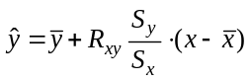,
где Sx и Sy – среднеквадратичные отклонения, Rxy - коэффициент корреляции между X и Y.
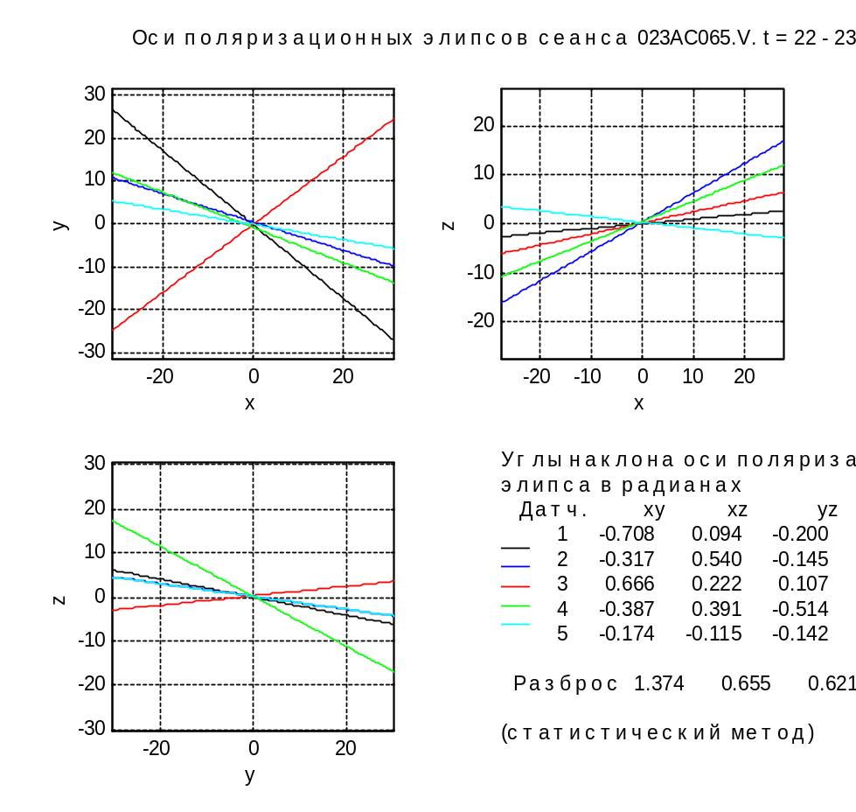
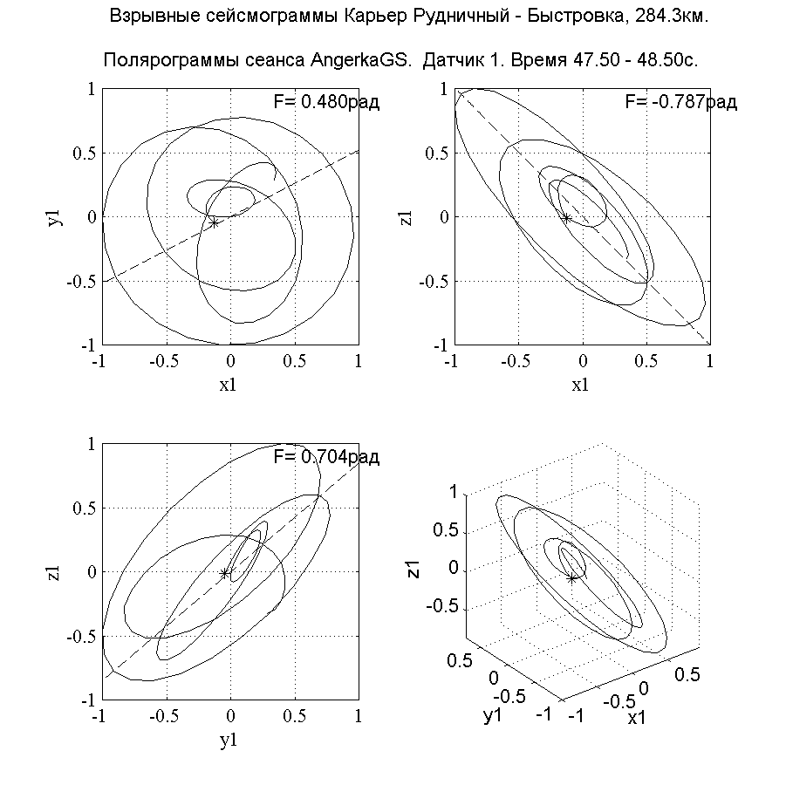
Рис.8
Углы наклона оси поляризационного
эллипса в радианах
Оси поляризационных эллипсов сеанса 023АС065.v. t = 22 – 23c

Меню ‘Спектры’.
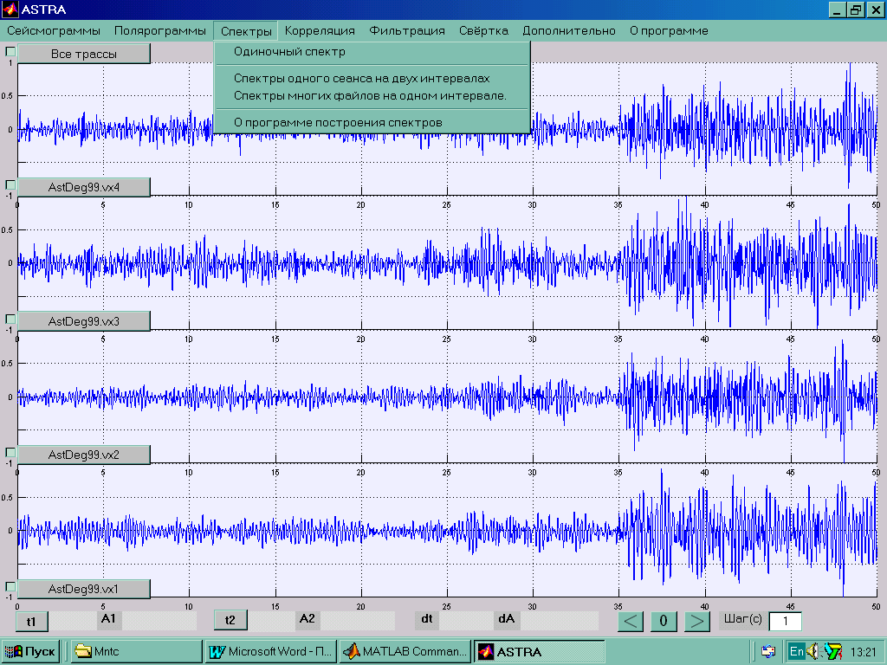
Этот пункт меню позволяет проводить спектрально-временной анализ сейсмограмм как для одиночной, так и для группы сейсмотрасс (рис.9). Если заданное число дискрет спектрограммы кратно 2, то при вычислении спектра используются быстрые преобразования Фурье. Программа SPEC может работать в четырёх режимах.
Рис.9

Спектральный анализ
Дискретное и быстрое преобразования Фурье. Понятия амплитудного и энергетического спектров сигналов. Разрешающая способность спектрального анализа. Весовые функции– типы и свойства. Применение спектрального анализа для накопления узкополосных сигналов на фоне шумов. Примеры накопления узкополосных вибросейсмических сигналов на фоне микросейсм. Спектрально-временная функция (СПФ) и ее применения к анализу сигналов. Примеры СПФ импульсных сейсмических сигналов.

Классический анализ Фурье основан на возможности исследования функций во временной и частотной областях с помощью прямого и обратного преобразования Фурье:
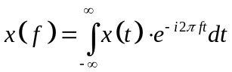
Записать обратное Фурье
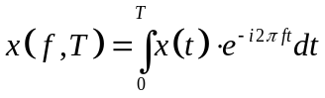–
конечное преобразование Фурье
Преобразование Фурье — это интегральное преобразование, которое раскладывает исходную функцию на базисные функции, в качестве которых выступают синусоидальные функции, то есть представляет исходную функцию в виде суммы синусоид различной частоты, амплитуды и фазы. Ниже представлен пример Фурье-спектра сигнала x(t)=sin(4t)+sin(20t) (рис. 2).

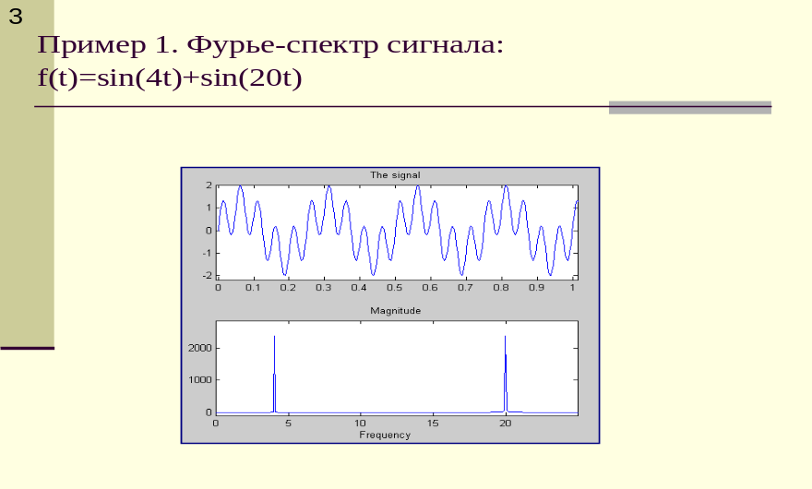
Рисунок 2. Пример 1: Фурье-спектр сигнала f(t)=sin(4t)+sin(20t)

На рисунке 2 отчетливо видна способность преобразования Фурье сфокусировать в точку информацию о периодичности функции при переходе из временной области в частотную. А теперь рассмотрим другой пример. Построим Фурье-спектр сигнала с переменной частотой (рис. 3).

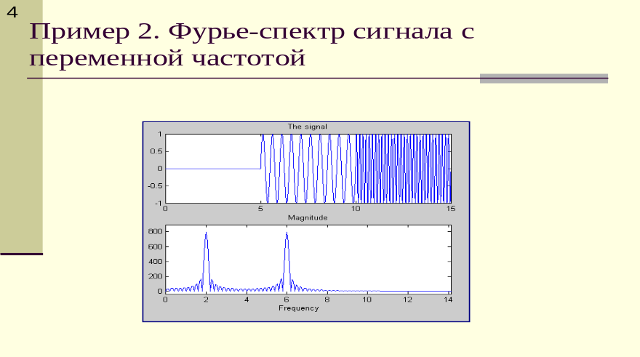
Рисунок 3. Пример 2: Фурье-спектр сигнала с переменной частотой.

Изображённая на рисунке 3 функция состоит из трёх временных участков, каждый из которых характеризуется своей частотой:
x(t) =
Sin(4π t), при 5 > t ≥ 10
Sin(12π t), при t > 10
0, при 0 ≥ t ≥ 5
В данном примере на диаграмме видна неоднозначность преобразования Фурье: информация о временной локализации анализируемого сигнала отсутствует на диаграмме спектра, что делает невозможным определение времен присутствия синусоид той или иной частоты, включенных последовательно. Рассмотрим ещё один пример: линейно-частотно-модулированный сигнал (рис. 4).

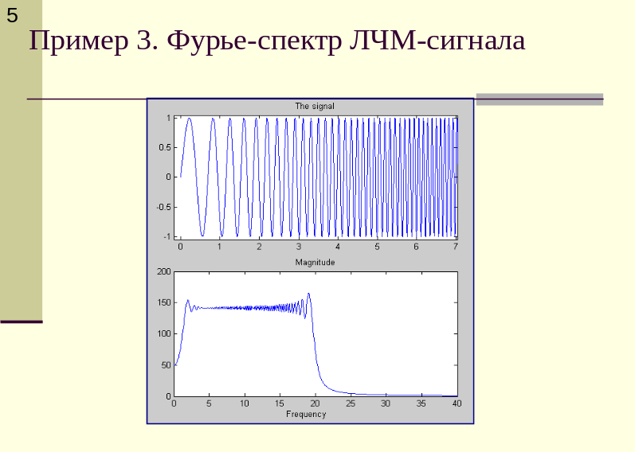
Рисунок 4. Пример 3: Фурье-спектр ЛЧМ-сигнала

Данный сигнал характеризуется линейно возрастающей частотой (в данном примере ω изменяется от 1 до 20), что отчетливо видно на временной диаграмме. Фурье-спектр вновь не даёт никакой информации о динамике изменения частоты во времени. Причина данного эффекта состоит в том, что ядро преобразования Фурье, т.е. функция e^{-jωt} не локализовано во времени, но даёт предельную локализацию в частотной области. Это обстоятельство и делает преобразование Фурье прекрасным инструментом дл изучения стационарных процессов, свойства которых не меняются во времени (в нашем примере на рис. 3 это обеспечивается условиями A=const и v=const).

Дискретное преобразование Фурье

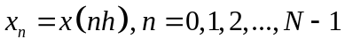
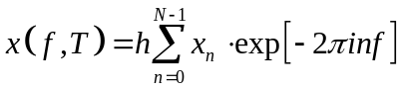
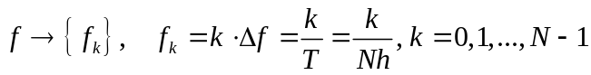
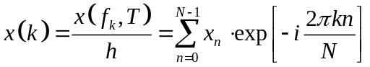
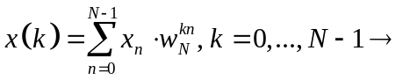дискретное преобразование Фурье (ДПФ)
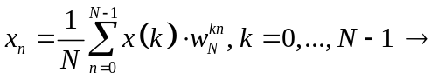 обратное дискретное преобразование Фурье (ОДПФ)
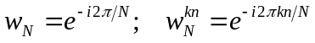
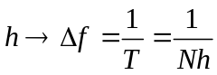

Матричная форма ДПФ
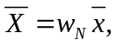 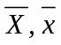– N-мерные вектора
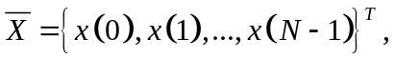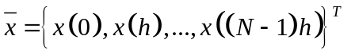
ДПФ 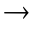 | 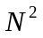 операций умножений  операций сложения

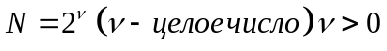

Быстрое преобразование Фурье.

Алгоритм быстрого преобразования Фурье (БПФ) был разработан в 1965 году Кули и Тьюки. Алгоритм БПФ предназначен для вычисления дискретного преобразования Фурье (ДПФ)

БПФ
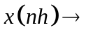разбивка на две 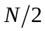 точечные последовательности
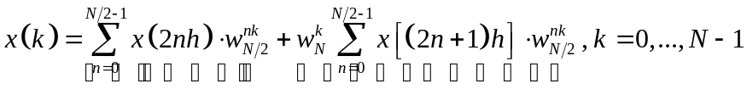
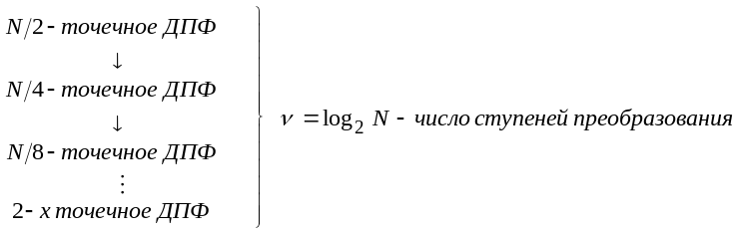

Выигрыш БПФ 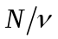-раз:
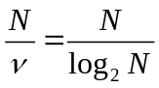 | N=100  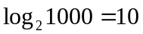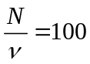

Применение спектрального метода анализа для накопления

узкополосных сигналов на фоне помех

Дискретное преобразование Фурье (ДПФ) – система параллельных фильтров, каждый из которых представлен передаточной функцией – 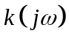. Решаем задачу выделения узкополосного сигнала 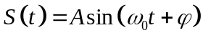 на фоне гауссова шума 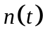 со спектральной плотностью мощности 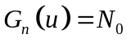.
Дисперсия шума на выходе фильтра:
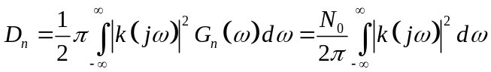
Отношение сигнал/шум по мощности на выходе фильтра
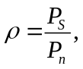 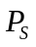 – мощность сигнала, 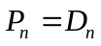– мощность шума
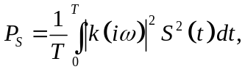 T – длительность сигнала
Пусть 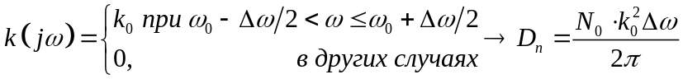

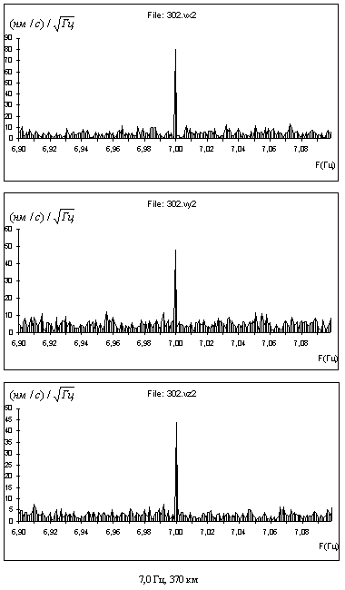

Результаты спектрального анализа со сверхразрешением по частоте

Спектрально-временные функции
Модель сигнала:
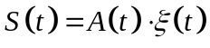
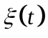 – непрерывный случайный сигнал
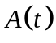– импульсивная функция
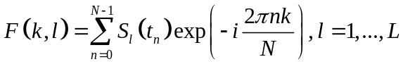
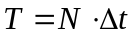– длительность секции
L – число секций длительностью T каждая
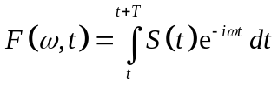– мгновенный спектр

Однако именно это обстоятельство делает преобразование Фурье плохим методом для исследования иррегулярных функции, т.е. функций, характеристики которых эволюционируют во времени. Как мы уже убедились, преобразование Фурье не отличает сигнал, представляющий собой сумму синусоид, от сигнала, состоящего из тех же синусоид, но включенных последовательно.
Для устранения этого недостатка нужно локализовать преобразование Фурье на промежутках конечной длины. Данный способ анализа называется оконное преобразование Фурье (рис. 5).

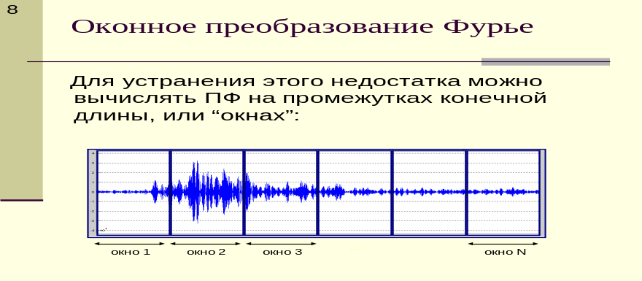
Рисунок 5. Оконное преобразование

В этом случае исходная функция “разрезается” на временные окна равной длительности, каждое окно анализируется отдельно, что позволяет получить эволюцию спектра во времени (рис. 6).

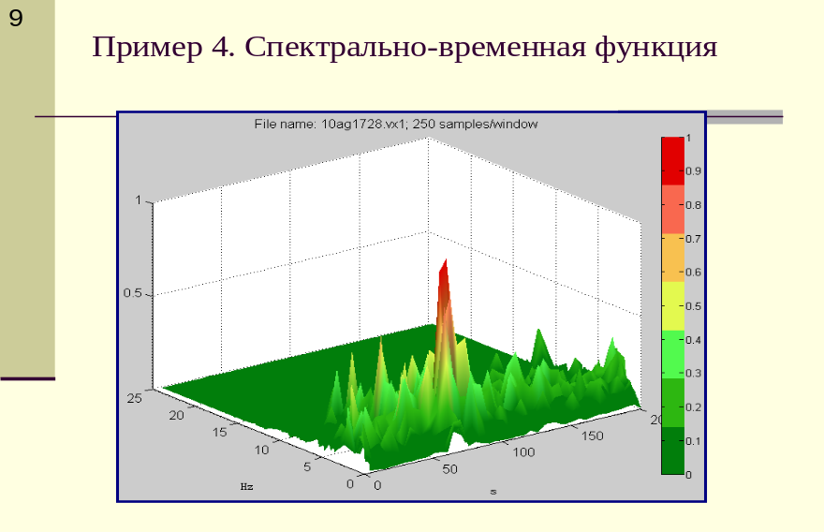
Рисунок 6. Спектрально-временная функция (результат оконного преобразования Фурье)

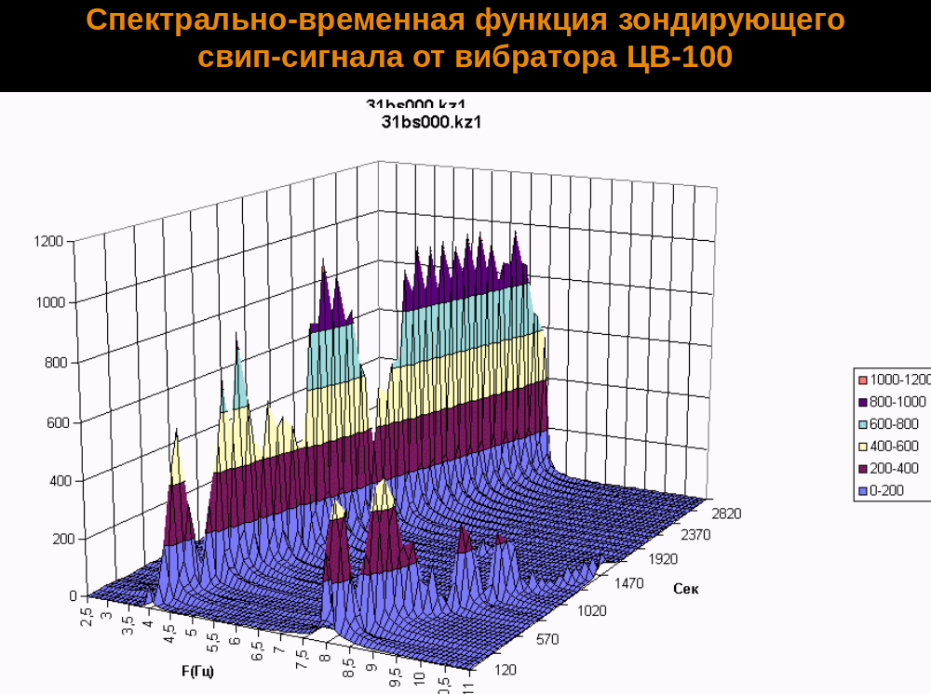

Недостатком такого подхода является проблема выбора временного окна. Время и частота являются взаимосвязанными понятиями: разрешение по времени обратно пропорционально разрешению по частоте. Таким образом, естественное для анализа нерегулярных сигналов стремление повысить временное разрешение всегда приводит к уменьшению разрешающей способности в области частот. Также существует проблема

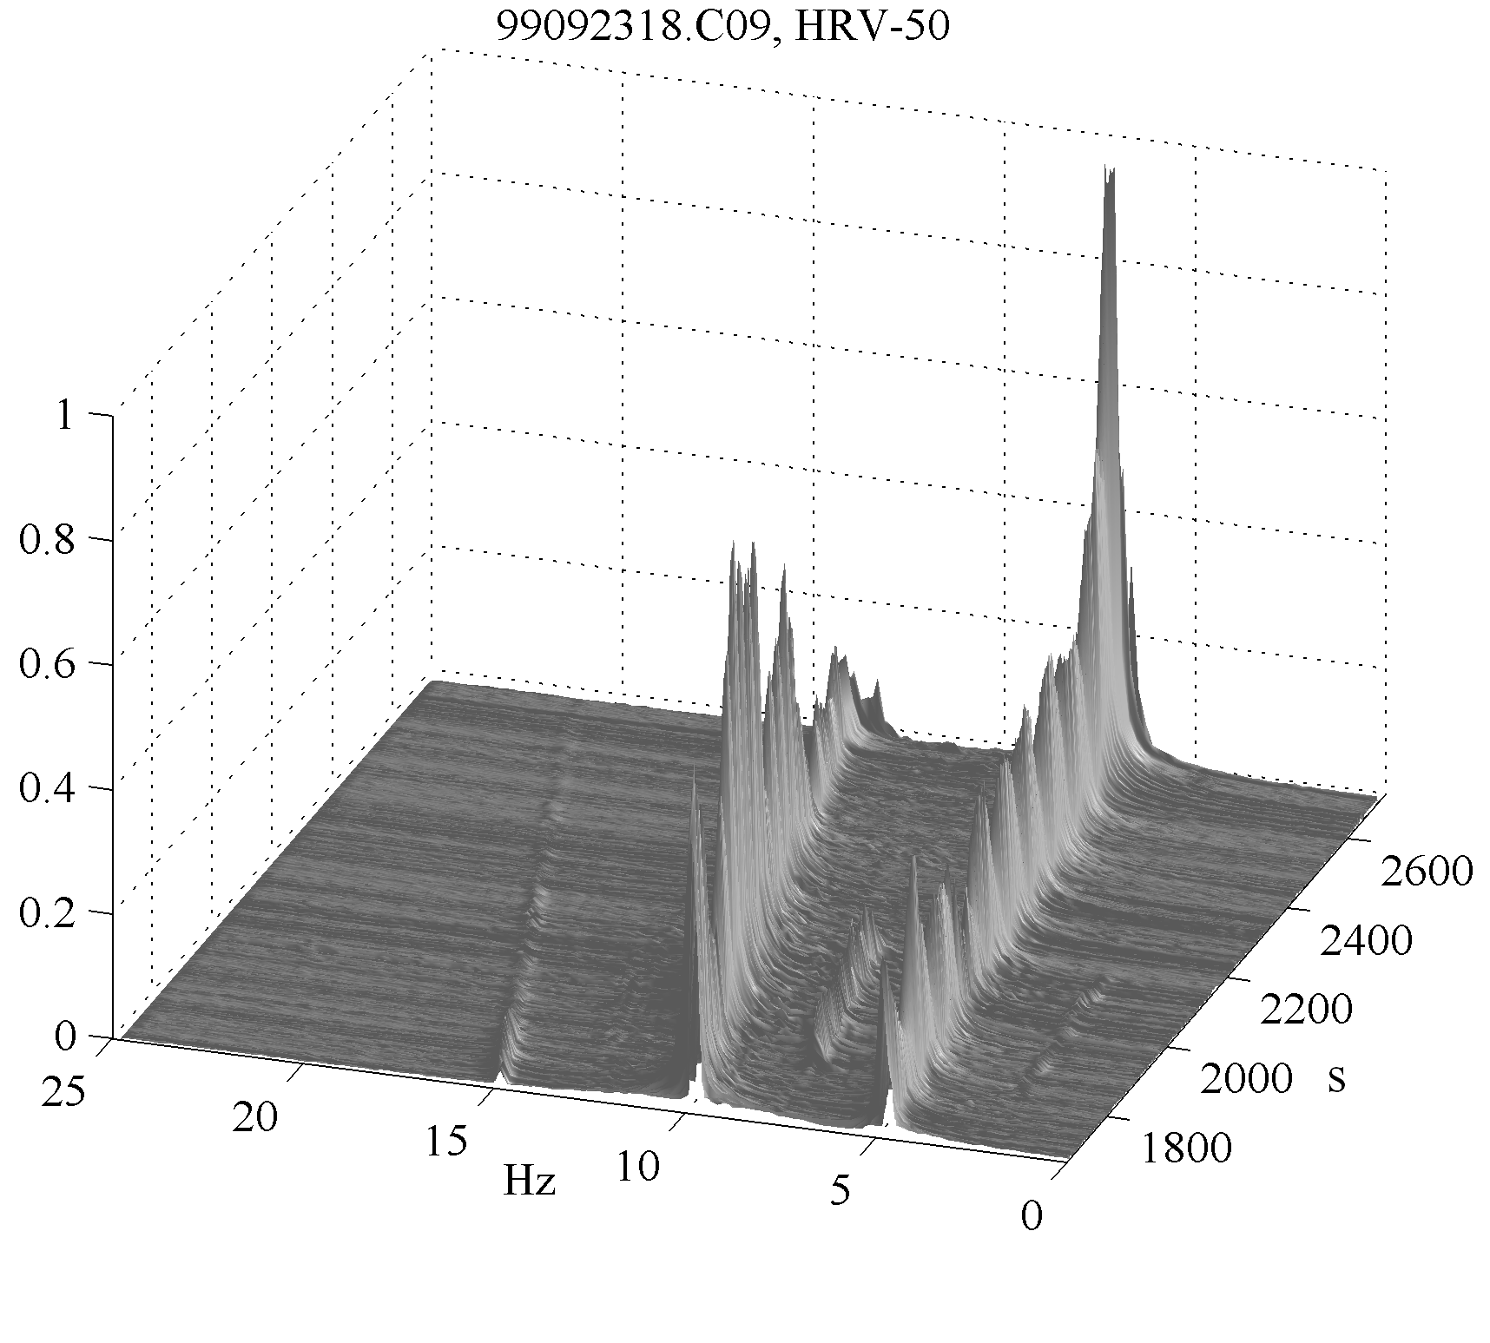
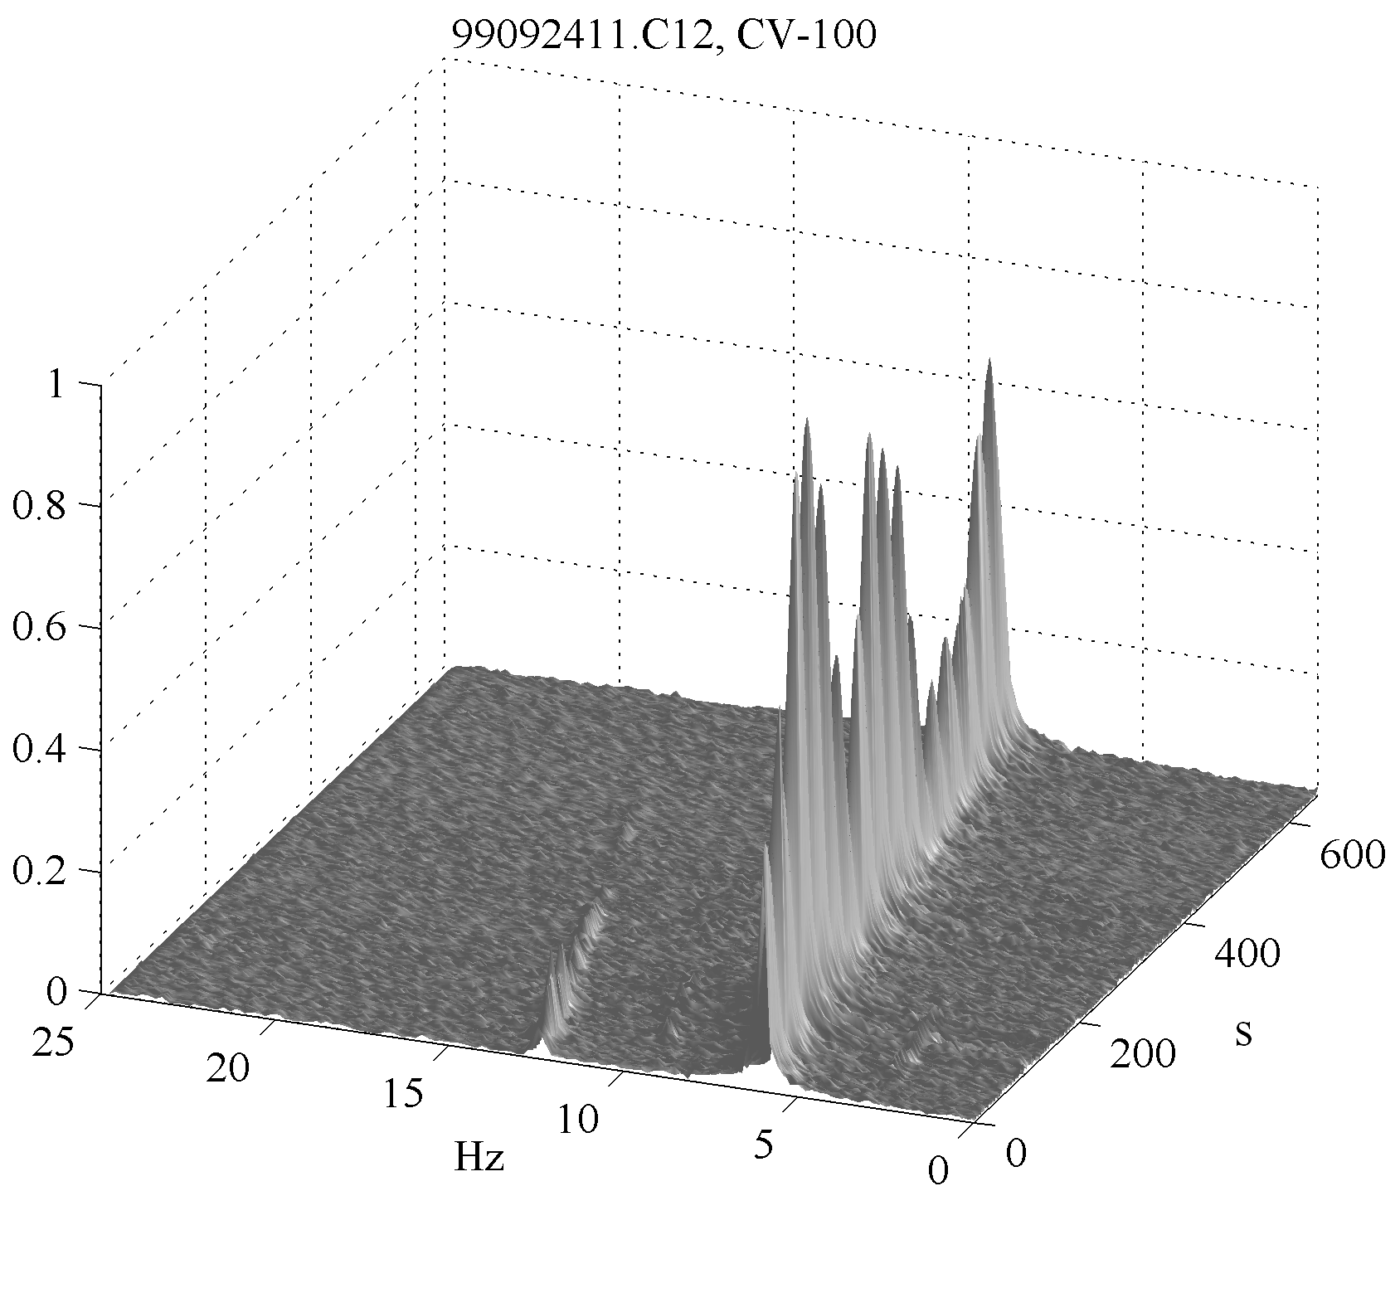

выбора ширины окна во временной области. Слишком широкое окно может обеспечить разумное представление низкочастотных компонентов сигнала, но его ширина будет избыточной для гармоник с высокой частотой, поскольку все интересные нерегулярности в высокочастотной области спектра сгладятся. И наоборот, достаточно узкое окно даст возможность изучить вариации во времени высокочастотных компонентов, но оно не будет адекватным для низкочастотных гармоник.
Если сделать оконную функцию зависящей от частоты так, чтобы для низких частот окно становилось шире, а для высоких – уже, то оконное преобразование Фурье переходит в новый класс преобразований, который получил название вейвлет преобразования.

Частотно-временной анализ.
Программа частотно-временного спектрального анализа SpectrTim.m выполняет вычисление спектров в заданном временном интервале в заданной полосе частот для списка файлов. По каждому файлу выполняется расчет спектров, отображаемых в виде трехмерного изображения в координатах время, частота и амплитуда спектра с дополнительной градацией цветом по амплитуде (рис. 10). В тех же координатах (время, частота) на дополнительном графике выводятся линии уровня.
Пользователю предоставляется меню, примерный вид которого приведен ниже.
Входные параметры:
‘Input file’ – имя списка файлов сигналов. Список имен входных файлов, количество файлов <=10. Формат списка файлов следующий:
- в первой строке количество обрабатываемых файлов,
- далее в каждой строке имя очередного файла.
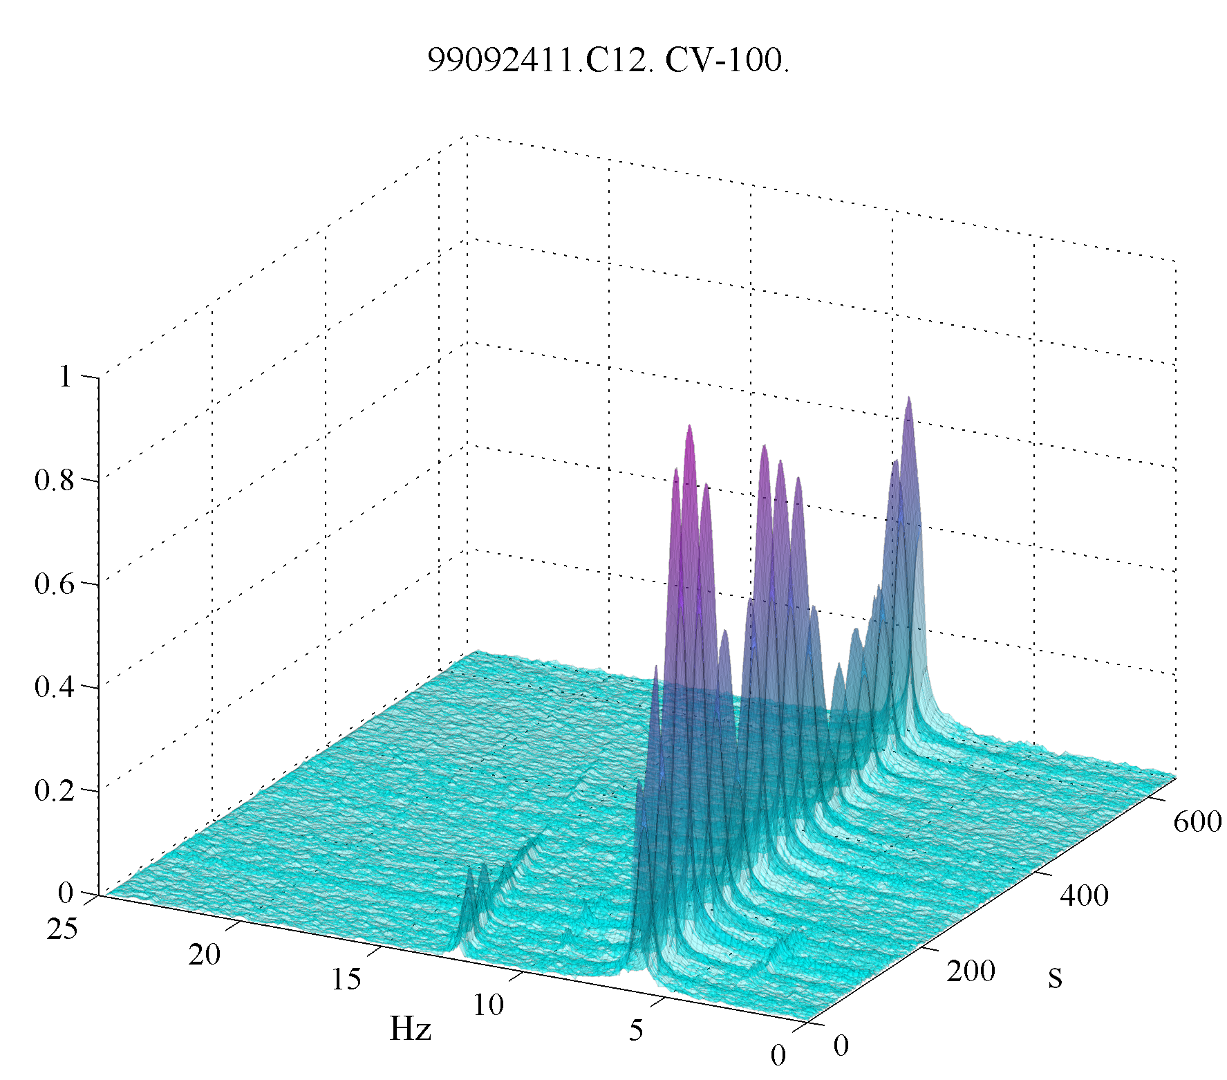
Рис.10
‘Directory of output dat’a – путь к каталогу выходных данных.
‘Directory of input data’ – путь к каталогу входных данных.
‘Start time’ – время начала сигнального участка, для которого выполняется расчет спектра, сек.
‘Interval’ – интервал сигнального участка сек.
‘Cut of time’– время, соответствующее началу файла сейсмограммы.
Программа spectr позволяет выполнять повороты трехмерного изображения частотно-временного спектра и рассматривать его в любом удобном ракурсе.

Одиночный спектр.
Вычисление и отображение на графике одиночной двумерной спектрограммы выполняется подпрограммой SpectrOne.m. Вычисление спектра производится по формуле
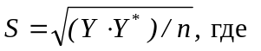
Y = fft ( y, n) – результат быстрого преобразования Фурье на основе n точек,
Y* =conj (Y) – комплексно-сопряжённое значение Y.
Число точек результирующего спектра – n/2 в диапазоне частот 0 ÷ f /2, где f – частота квантования исходной сейсмограммы. Шаг квантования спектра – 2f /n
Запрашивает параметры:
‘Входной файл’ – имя файла, для которого требуется построить спектр.
‘Время начала спектра’ – задаёт истинное время в сек. начала интервала вычисления спектра (с учётом времени, соответствующего началу файла).
‘Время, соответствующее началу файла’ – значение времени в секундах, соответствующее началу файла.
‘Интервал’ – длительность в секундах интервала вычисления спектра.
‘Частота’ – число отсчетов, приходящееся на одну минуту во входном файле.
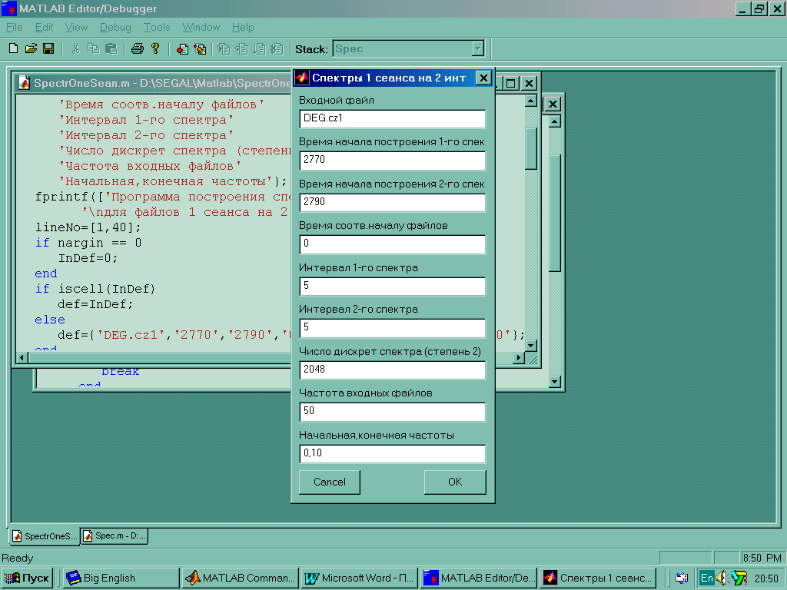
‘Число дискрет спектра’ – число n точек быстрого Фурье-преобразования (если значение является степенью числа 2). Действительное число дискрет спектрограммы в диапазоне от 0 до частоты Найквиста (25Гц) составляет n/2.
Рис.11
‘Начальная, конечная частоты’ – задаётся частотный диапазон спектрограммы отображаемый на графике (частота начальная fнач и частота конечная fкон разделённые запятой).

Спектры одного сеанса для двух интервалов.
Вычисляются спектры для трёх компонент (X, Y, Z) одного сеанса. Вычисления спектра производятся для двух задаваемых интервалов (рис.11). Отображаются графики в две строки и три столбца. В каждой строке – графики своего временного интервала. В каждом столбце – графики соответствующей компоненты. Выполняется подпрограммой SpecOneSean.m. Для примера на рисунке приведено окно задания параметров этого режима. Помимо параметров, перечисленных в предыдущем режиме, используются следующие параметры:
‘Время начала построения 2-го спектра’ – задаёт начало второго временного интервала для которого вычисляется спектр.
‘Интервал 2-го спектра’ – задаёт длительность второго временного интервала, для которого вычисляется спектр.
Для примера приводится результат работы программы в этом режиме (рис. 12а).
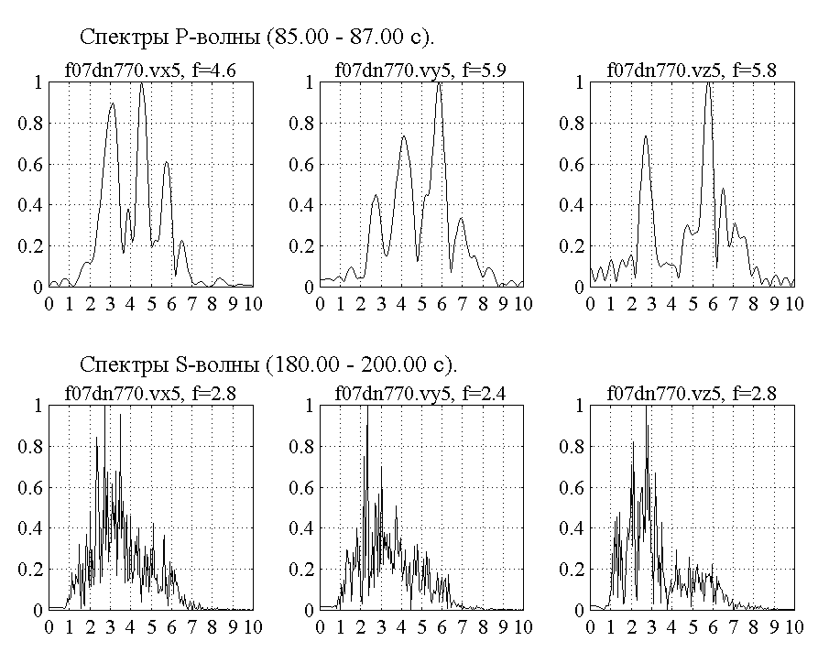
Рис.12а.

Спектры многих файлов на одном интервале.
Вычисление и отрисовка спектров нескольких сейсмограмм. Выполняется подпрограммой SpectrMany.m. Кроме параметров описанных ранее при описании режима 1 запрашивает так же параметры:
‘Входной файл-список’ - текстовый файл, содержащий:
- первая строка - число обрабатываемых файлов;
- вторая строка – число, вычитаемое из невязок, (по умолчанию 0) для привязки к временной шкале конкретного файла,
- каждая следующая строка имеет формат:
file.typ Tнев, где
file.typ - имя и расширение обрабатываемого файла,
Тнев - значение временной невязки для этого файла.
‘Расположение на листе’ - пара чисел, первое из которых задаёт число спектров по вертикали на листе, второе - число спектров по горизонтали.
Для примера приводится результат работы программы в этом режиме (рис. 12б).

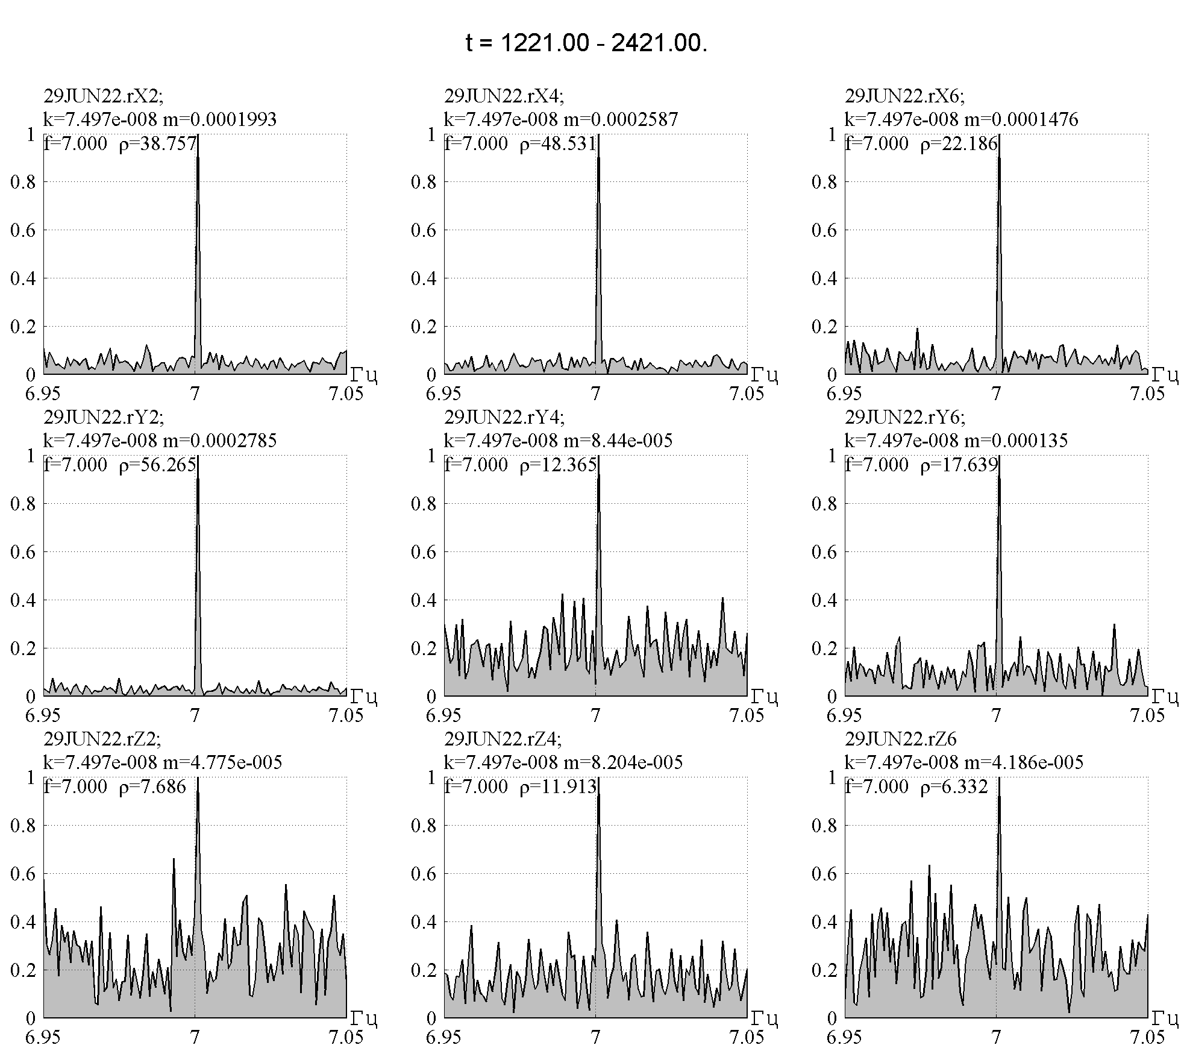
Рис.12б.

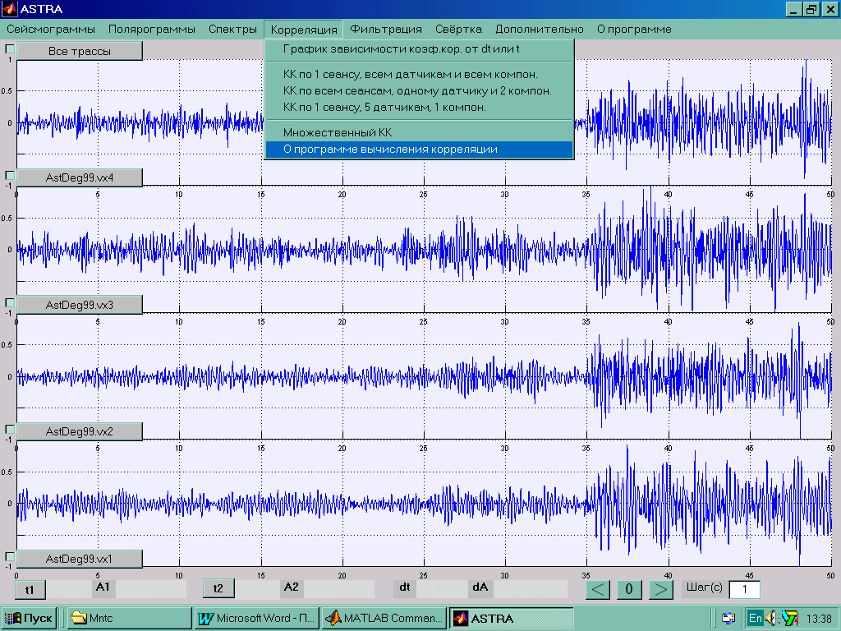
Меню ‘Корреляция’.
Рис.13
Пункт меню позволяет работать в пяти режимах, которые обеспечивают вычисление коэф-фициентов корреляции (КК) на любом участке заданной сейсмотрассы. При запуске выдаётся меню на рис.13.
Вычисление КК производится по формуле
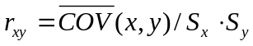, где
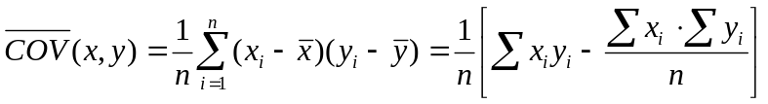
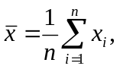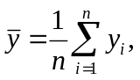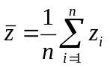
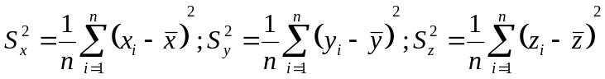.

'График зависимости коэффициента корреляции от dt или t'.
Выводится график зависимости КК от времени в двух режимах:
- В режиме «с накоплением». окно, на котором вычисляется КК имеет всегда одно и тоже начало, совпадающее с началом графика, и размер его увеличивается на каждом шаге на шаг квантования. Получаем график КК от Δt.
- В режиме «без накопления» применяется скользящее окно, начало которого сдвигается на каждом шаге на один шаг квантования, а размер остаётся неизменным и задаётся параметром 'Окно'. Получаем график КК от t (рис. 14).
Входные параметры:
'Входной файл 1' и 'Входной файл 2' -- файлы, содержащие сейсмограммы между которыми вычисляется корреляция.
'Поправка файла2 относительно 1' -- временной сдвиг в секундах между сейсмограммами.
'Время начала вычисления корреляции' - время, соответствующее началу интервала на котором вычисляется КК. Используется истинное время, а не время относительно начала файла. Например, начало используемого файла, соответствует истинному времени 1890 сек. Тогда задание 1903 в этой графе означает 1903 секунду истинного времени или 13 секунду от начала файла.
'Интервал вычисления корреляции' - задаёт максимальный интервал вычисления коэффициентов корреляции.
'Частота' - число отсчётов сейсмограммы приходящихся на одну минуту.
'Время начала файлов' - значение времени в секундах, соответствующее началу файла.
'Шаг квантования; Окно' - шаг квантования графика и через ';' размер скользящего окна для режима 'без накопления'.
'Цвет графика' – возможны следующие цвета графика: ‘b’ - синий, ‘r’ - красный, ‘y’ - жёлтый, ‘k’ - чёрный, ‘c’ - голубой, ‘g’ - зелёный, ‘w’ - белый.
'Какой график?' - если "figure" - то график на отдельном листе, если "subplot(3,2,1)", то график в 1-ом подокне из композиции подокон в 3 строки и 2 столбца.
'С накоплением?' -- если 'yes' – график с накоплением зависимости КК от Δt. Если 'no' - график без накоплениям зависимости КК от t.
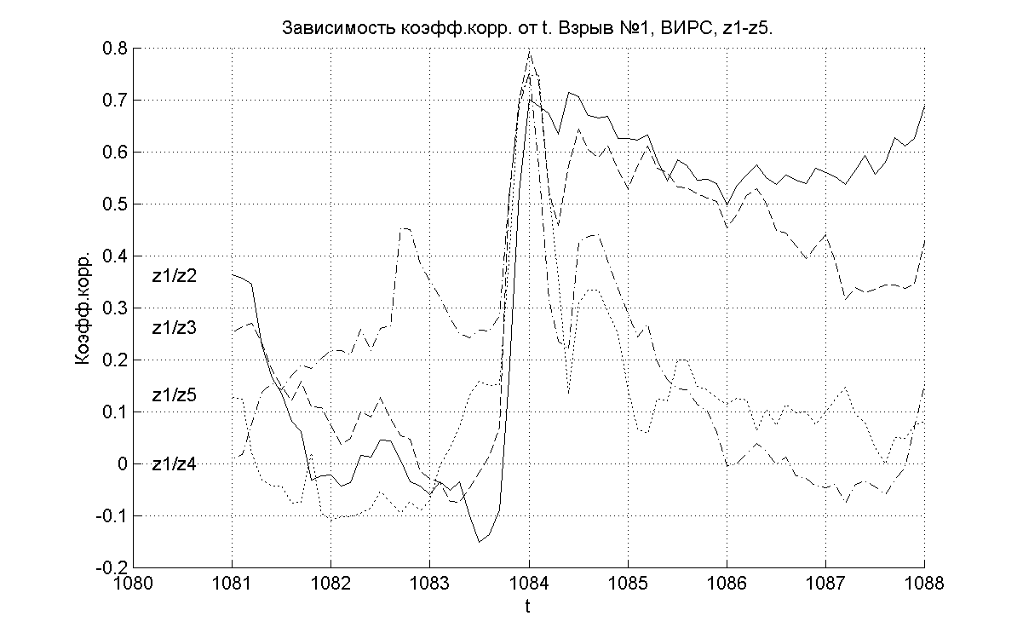
Рис.14

'КК по одному сеансу, всем датчикам и всем компонентам'.
Вычисляются КК для заданного сеанса по всем компонентам на заданном интервале. По заданному имени входного файла ведётся поиск файлов, содержащих сейсмограммы всех компонент (X,Y,Z) для определённых датчиков.
Входные параметры:
'Входной файл' - имя одного из файлов обрабатываемого сеанса. Надо принять в расчёт, что имя должно быть стандартным для данной системы, т.е. иметь формат:
NameSeance.TKD ,где
NameSeance – общее имя для всех сейсмограмм сеанса,
T – тип регистрирующей аппаратуры,
K – компонента (x,y или z),
D – номер датчика (1,2,3,4 или 5).
Например, для двух датчиков комплект файлов должен быть такой:
Puh.cx1, Puh.cy1, Puh.cz1, Puh.cx2, Puh.cy2,Puh.cz2.
'Время, соответствующее началу файла' - значение времени в секундах, соответствующее началу файла.
'Датчики' - через запятую перечисляются номера датчиков, для которых вычисляются КК.
'Время начала интервала вычисления' - время, соответствующее началу интервала вычисления КК.
'Интервал' - временной интервал, на которого вычисляются коэффициенты корреляции.
'Выходной текстовый файл' - имя файла с расширением ‘.txt’ для записи таблицы коэффициентов корреляции.
'Частота' - число отсчётов файла приходящихся на одну минуту.

'КК по всем сеансам, одному датчику и паре компонент'.
Вычисляет КК для множества файлов, перечисленных во входном файле-списке. Вычисления делаются по заданной паре компонент одного датчика.
Входные параметры:
'Входной файл-список' - имя текстового файла, который содержит список обрабатываемых файлов. Первая строка файла-списка должна содержать число обрабатываемых. файлов. Каждая последующая строка – имя очередного файла сейсмограммы. Расширение имени файла должно иметь стандартный вид (см. п. 1.6.2), т.е. предпоследний символ расширения обозначает компоненту, а последний - номер датчика.
'Время начала ' - время, соответствующее началу интервала вычисления КК.
'Интервал' - временной интервал, для которого вычисляются КК.
'Компонента 1' - компонента и номер датчика для первого файла, участвующего в вычислении КК.
'Компонента 2' - компонента и номер датчика для второго файла, участвующего в вычислении КК.
'Выходной текстовый файл' - имя файла с расширением .txt для записи таблицы КК.
'Частота' - число отсчётов сейсмограммы приходящихся на одну минуту.

‘Коэффициенты корреляции по 1 сеансу, 5 датчикам, 1 компоненте’.
Программа CC_1comp_5dat.m вычисляет КК в виде матрицы для заданного файла по одной компоненте и 5-ти датчикам. Из чего следует, что матрица 5х5 содержит коэффициенты взаимной корреляции сейсмограмм по каждой паре датчиков для одной компоненты.
Входные параметры:
'Входной файл' - имя файла содержащего одну из компонент обрабатываемого сеанса. Имя файла должно иметь стандартный для данной системы формат (см. п. 1.6.2), т.е. предпоследний символ расширения обозначает компоненту, а последний - номер датчика.
'Время начала' - значение времени в секундах, соответствующее интервалу вычисления КК. Нужно учитывать, что это время справедливо для 5-го датчика (5-ый датчик самый ближний к источнику). Участки файлов каждого следующего датчика берутся с временным сдвигом (5-n)⋅Δt, где n – номер датчика, Δt – время распространения волны между соседними датчиками.
'Интервал' - временной интервал, для которого вычисляются КК.
'Выходной текстовый файл' - имя файла с расширением .txt для записи таблицы коэффициентов корреляции.
'Частота' - число отсчётов файла приходящихся на одну минуту.

'Множественный коэффициент корреляции'.
Вычисляется множественный коэффициент корреляции (МКК) между несколькими сейсмограммами, перечисленными во входном файле-списке, и строится график (рис.15). На каждом шаге вычисление МКК производится по формуле.
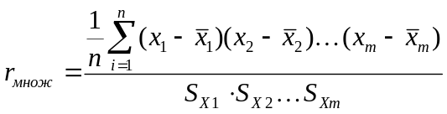, где
n – число отсчётов участвующих в вычислении МКК в заданном окне,
m – число сейсмограмм между которыми вычисляется МКК,
S_{X1}, S_{X2}, … S_{Xm} – среднеквадратичные отклонения соответствующих сигналов в заданном окне.
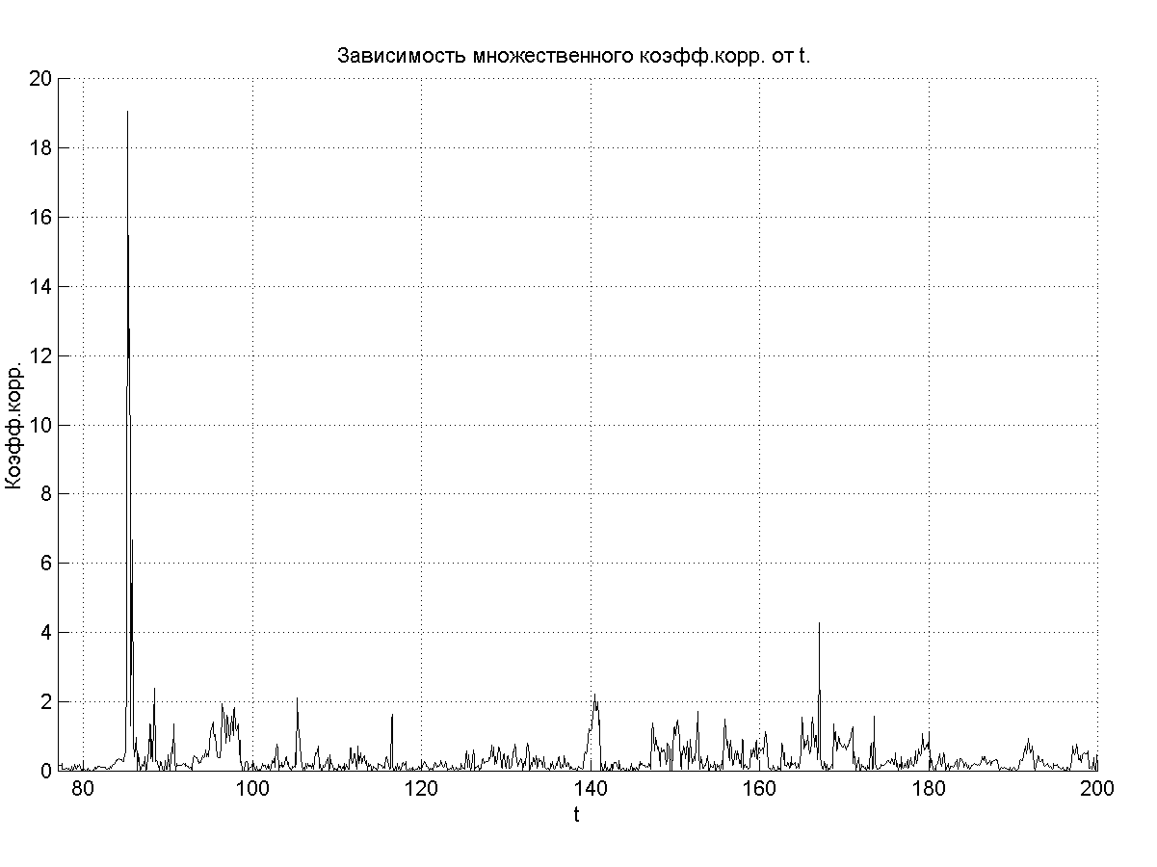
Размер окна, на котором вычисляется МКК, задаётся во входных параметрах. Окно смещается по оси времени на Δt, задаваемое параметром ‘Шаг квантования’ на каждом шаге вычислений. На экран выдаётся график зависимости МКК от времени.
Рис.15
Входные параметры:
'Входной файл-список' – текстовый файл, содержащий список файлов, участвующих в вычислении МКК, и временные поправки на распространение волны. Формат файла:
- 1-ая строка – число файлов,
- 2-ая строка и далее – информация об очередном файле в формате
file.typ def, где
file.typ – имя и тип файла,
def – временная поправка.
'Время начала ' – время начала вычисления МКК.
'Интервал' – задаёт максимальный интервал вычисления МКК.
'Частота' – число отсчётов файла приходящихся на одну минуту.
'Время начала файлов' – значение времени в секундах, соответствующее началу файла.
'Шаг квантования; Окно' - шаг квантования графика и, размер скользящего окна .
'Цвет графика' - задаёт цвет: b - синий, r - красный, y - жёлтый, k - чёрный, c - голубой, g - зелёный, w - белый.
'Какой график?' - если "figure" - то график на отдельном листе, если "subplot(a,b,i)", то график в i-ом подокне композиции подокон из a строк и b столбцов.
Пункт меню 'О программе' позволяет получить краткую информацию о режимах вычисления корреляции.

Меню ‘Фильтрация’.
Этот пункт меню позволяет выполнять полосовую фильтрацию и обратную фильтрацию сейсмограмм.

Полосовая фильтрация.
В этом режиме производится полосовая фильтрация заданных сейсмограмм в определённом частотном диапазоне, на заданном временном интервале с записью фильтрованных файлов на диск с новыми именами. Для этого используется фильтр Баттерворта шестого порядка. При реализации полосового фильтра используются процедуры Matlab butter, и filter, первая из которых описывает фильтры Баттеpвоpта типа ФHЧ, полосовой, ФВЧ, и с запрещенной полосой и формирует коэффициенты фильтра, а вторая выполняет фильтрацию данных, используя полученные коэффициенты цифрового фильтра. Фильтры Баттеpвоpта хаpактеpизуются амплитудой отклика, максимально плоской в полосе пропускания.
В результате работы программы выдаётся два графических окна. Одно окно содержит графики обрабатываемых сейсмограмм до полосовой фильтрации, другое – после фильтрации (рис. 15).
Входные параметры:
‘Входной файл-список’ – имя текстового файла, который содержит список обрабатываемых файлов, содержащих сейсмотрассы. Первая строка файла-списка должна содержать число обрабатываемых файлов.
‘Время начала’ – время, соответствующее началу участка, подлежащего полосовой фильтрации.
‘Интервал’ – временной интервал, на котором производится полосовая фильтрация.
‘Время, начала файлов’ – значение времени в секундах, соответствующее началу файла.
‘Частота’ – число отсчётов файла приходящихся на одну минуту.
‘Начало и интервал рисуемого участка’ – задаёт начало и длительность временного интервала, отображаемого на графике.
‘Начало и интервал участка шума’ – задание шумового участка для выравнивания сейсмотрасс по уровню шума.
‘Добавка к именам выходных файлов’ – текстовая конструкция, добавляемая в начало имени файла исходной сейсмограммы, для формирования имени файла фильтрованной сейсмограммы.

Обратная фильтрация
Производится обратная Винеровская фильтрация с предсказанием (предсказывающая деконволюция) во временной области заданного сигнала. Сигналом может быть взрывная сейсмограмма или коррелограмма вибрационной сейсмограммы.
Целью обратной фильтрации является компенсация линейных искажений сигналов в процессе их распространения. Сжатие импульсов по длительности в результате обратной фильтрации устраняет их взаимное наложение, чем достигается максимальное соотношение сигнал шум.
Уравнение Колмогорова-Винера для прогнозирующего фильтра имеет вид
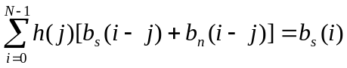, где
h – Винеровский обратный фильтр,
b_{s} – автокорреляционная функция сигнала,
b_{n} – автокорреляционная функция помехи. При помехе типа белого шума 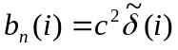, где с² – дисперсия входной помехи.
Это выражение описывает систему линейных уравнений, которая решается по алгоритму Левинсона.
Процесс фильтрации включает в себя:
- вычисление автокорреляционной функции сейсмограммы на заданном интервале,
- вычисление оператора обратного фильтра по уравнению Колмогорова-Винера методом Левинсона,
- свёртка исходной трассы с оператором обратного фильтра.
Входные параметры:
‘Входной файл - файл, содержащий обрабатываемый сигнал,
‘Время начала, время конца - задают начало и конец участка сейсмограммы, подвергающегося фильтрации,
‘Интервал предсказания (1) - (в отсчётах) определяет степень сжатия импульса. Называется также минимальная задержка. При значении 1 отсчёт - попытка полного отбеливания амплитудного спектра импульса (дельта-импульсная деконволюция). При других значениях – предсказывающая деконволюция. Когда интервал предсказания превышает время второго или третьего перехода автокорреляции через нуль, амплитудный спектр в результате фильтрации меняется незначительно. В этом случае происходит лишь ослабление короткопериодных кратных отражений.
‘Окно (3) - (в секундах) определяет диапазон, в котором вычисляются предсказанные значения амплитуд. Называется также ‘максимальной корреляционной задержкой’. Выбор малой величины приводит только к сжатию импульса, а при более длинных задержках наблюдается также ослабление кратных отражений. Задание минимальной и максимальной задержек определяет область действия оператора.
‘Демпфер (0.05) - уровень белого шума (дисперсия входной помехи), добавляемый при синтезе Винеровского фильтра. Цель этого параметра – обеспечить устойчивость вычислений, поскольку добавление константы к главной диагонали матрицы эквивалентно увеличению на постоянную величину всех собственных значений матрицы (значения 0,0001%). Вторая цель – контроль за помехоустойчивостью, т.к. степень усиления помехи уменьшается при росте уровня белого шума (значения 0,5%) и при увеличении интервала прогноза.
Результатом работы программы является окно, содержащее четыре графика (рис.16):
- исходная трасса,
- автокорреляционная функция заданного интервала исходной трассы,
- оператор обратного фильтра,
- результат обратной фильтрации исходной трассы.

Меню ‘Свёртка’.
Это меню включает в себя режимы собственно свёртки и генерации опорного свип-сигнала.

Свёртка.
Производится линейная или корреляционная свёртка, двух сигналов. На рис.16 приведено окно запроса параметров.
- Линейная свёртка двух сигналов определяется по формуле:
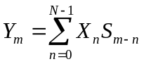
Вычисление свертки можно существенно ускорить, используя тот факт, что свертка двух сигналов во временной области соответствует перемножению их спектров в частотной области:
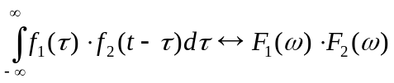
В данном случае линейная свёртка производится с использованием функций Matlab fft и ifft, осуществляющих быстрые прямые и обратные преобразования Фурье (БПФ).
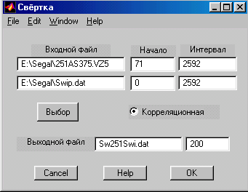
- Корреляционная свёртка двух сигналов X и S определяется по формуле:
Рис.16
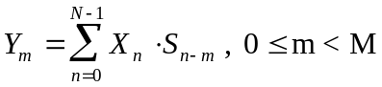
где X – 1-ый обрабатываемый массив, S – 2-ой обрабатываемый массив (опорный сигнал), Y - выходной массив (коррелотрасса), N – размер входного массива, M – размер выходного массива. Специфика обработки при этом заключается в том, что обрабатываемые массивы обычно очень велики (входной массив - сотни тысяч, выходной массив - до десяти тысяч отсчетов). Поэтому вычисление корреляционной свертки прямым методом требует больших вычислительных затрат. Рассмотрим методы ускоренной обработки.
Математические основы. Вычисление свертки можно существенно ускорить, используя тот факт, что свертка двух сигналов во временной области соответствует перемножению их спектров в частотной области:
Для случая дискретных сигналов ограниченной длительности теорема о свертке принимает следующую форму: обратное дискретное преобразование Фурье (ДПФ) на N точек от массива, полученного поэлементным произведением прямых ДПФ на N точек от двух массивов равно циклической свертке этих двух массивов с циклом, равным N:
,
где 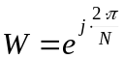 - комплексный корень N-й степени из 1, обозначение <X>_{Y} означает «X по модулю Y», т. е. такое число Z, что X=Y⋅p+Z, p-целое, 0≤ Z <Y . (другими словами, Z - остаток от деления X на Y)
Данный факт позволяет уменьшить трудоемкость вычисления циклической свертки, поскольку прямое и обратное ДПФ можно вычислять не напрямую, а с использованием хорошо известного алгоритма быстрого преобразования Фурье (БПФ). Число операций, необходимых для вычисления циклической свертки с использованием БПФ, пропорционально 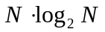 (подразумевается, что N должно быть равно 2^{P}, где P - целое), поэтому при больших N он имеет значительно меньшую трудоемкость, чем прямой метод, трудоемкость которого пропорциональна N².
То, что в нашем случае требуется вычислять не циклическую обычную, а апериодическую корреляционную свертку, не имеет значения, поскольку для случая дискретных сигналов ограниченной длительности эти два типа сверток связаны простым соотношением:
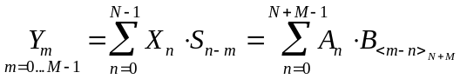 ,
где массивы A и B формируются следующим образом:
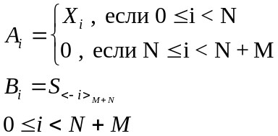
Другими словами, для того, чтобы устранить эффект цикличности, надо дописать в конец обрабатываемого массива M нулей, а для того, чтобы перейти от корреляционной свертки к обычной, надо «перевернуть» во времени массив S. Заметим, что «переворачивание» массива во времени соответствует замене его спектра на спектр, комплексно сопряженный с ним, поэтому такое «переворачивание» не требует дополнительных операций.
Входные параметры:
‘Входной файл 1 и 2’ – запрашивают имена файлов, содержащих сворачиваемые сейсмотрассы.
‘Начало и интервал свёртки’ – начало и длительность сворачиваемого участка сейсмотрассы.
‘Выходной файл’ – имя файла, содержащего свёртку заданных трасс.
‘Переключатель "Корреляционная"’ задаёт вид свёртки. Если переключатель установлен, то выполняется корреляционная свёртка, иначе – линейная свёртка.
‘Кнопка "Выбор"’ позволяет выбрать сворачиваемые трассы из текущего каталога. Сначала запускается окно запроса первого файла, а затем - второго.
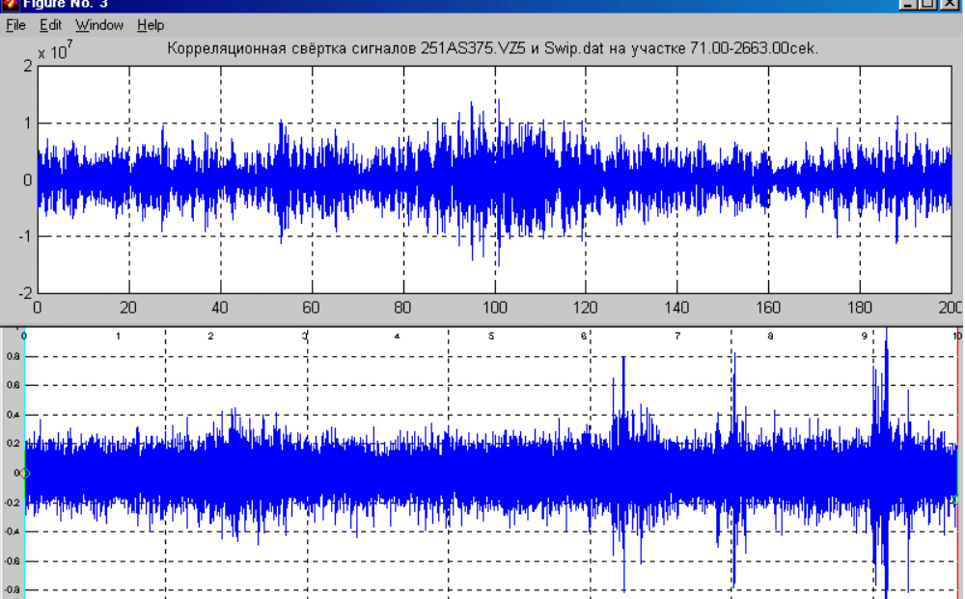
На рис.17 в верхней части приведёна корреляционная свёртка вибрационной сейсмотрассы (приведённой в нижней части рис.17) со свип-сигналом.
Рис. 17

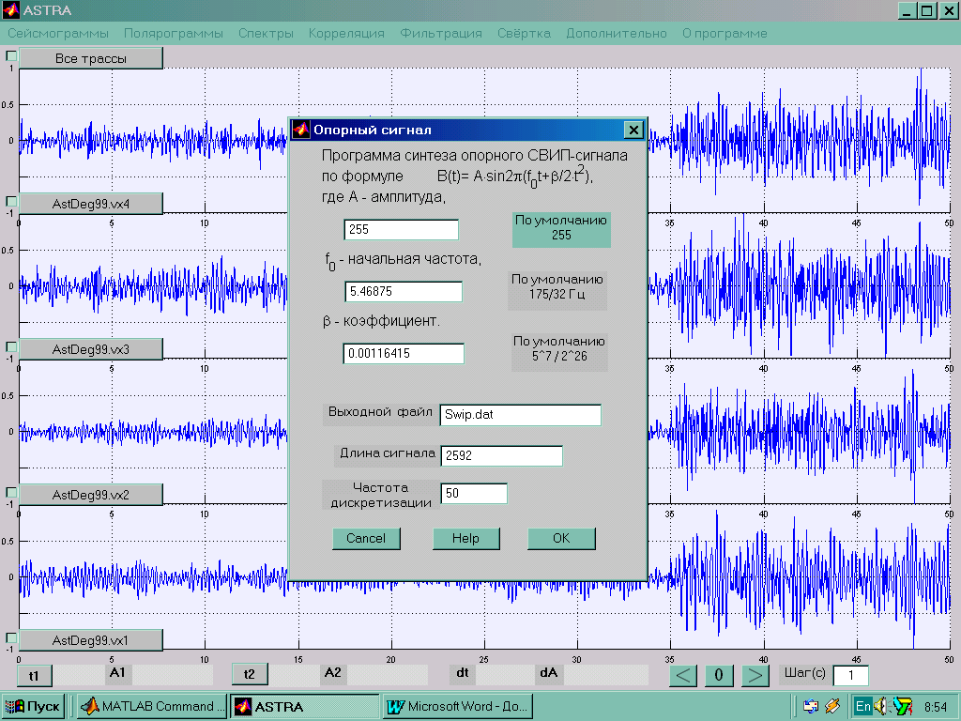
Опорный сигнал.
Рис.18
Программа генерирует опорный СВИП-сигнал, описываемый формулой:
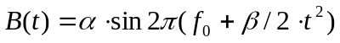
Входные параметры (рис.18):
- амплитуда, по умолчанию – 255,
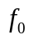- начальная частота, по умолчанию – 175/32Гц,
 - коэффициент, по умолчанию – 5⁷/2²⁶,
'Входной файл' - имя файла для записи опорного сигнала на диск,
'Длина сигнала' – длина генерируемого СВИП-сигнала,
'Частота дискретизации'– число отсчётов в секунду,
'Cancel' – выход без последствий,
'OK' – генерация СВИП-сигнала.

Меню ‘Накопление’.
Программа предназначена для выделения гармонического сигнала, уровень которого много ниже шумов и вычисления амплитуды и фазы сигнала. Выполняется квадратурное накопление для n каналов, где 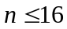.
Алгоритм описывается системой уравнений:
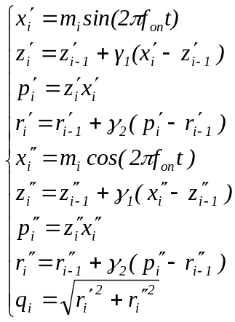
где m_{i} – сигнал измеренный в момент времени t_{i,}
f_{оп} – опорная частота,
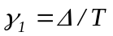 – постоянная накопления, в которой Δt частота квантования,
T – постоянная составляющая времени обработки, зависящая от длительности обрабатываемого сигнала.
Для ускорения процесса накопления собственно процедура накопления написана на языке СИ и включается в текст основной программы с помощью MEХ-файлов.
Программа формирует накопленные сигналы, выполняет визуализацию и, при необходимости, записывает результаты обработки в файл. Параллельно с накоплением вычисляется фаза сигнала. Для накопления сигналов применялись процедуры с использованием свертки регистрируемого сейсмического сигнала от вибратора и опорного гармонического сигнала.
Программа выполняет накопление сигнала в заданном временном интервале для всех заданных опорных частот. Выбор опорной частоты производится из соответствующей строки меню или, если он пуст, то из списка опорных частот. Остальные параметры также выбираются из меню пользователя. Причем использованные последний раз параметры обработки запоминаются для использования их в следующем сеансе обработки по умолчанию. Таким образом, работа оператора упрощается и сводится к минимуму возможность ошибочных действий.
Входные параметры:
‘Input file’ – имя файла содержащего обрабатываемую сейсмограмму.
‘Directory of output data’ – путь к каталогу выходных данных.
‘Directory of input data’ – путь к каталогу входных данных.
‘Start time’ – время начала участка, для которого выполняется расчет спектра, сек.
‘Interval’ – интервал сигнального участка сек.
‘Cut of time’ – время, соответствующее началу файла сейсмограммы.
‘Frequency’ – частота опорного сигнала ( для обрабоки на отдельной частоте).
‘List of frequency’ – список опорных частот (для обработки на нескольких частотах). Формат списка частот:
1 строка – количество частот,
последующие строки – значения частот.
На рис.19 приведён результат работы программы накопления.
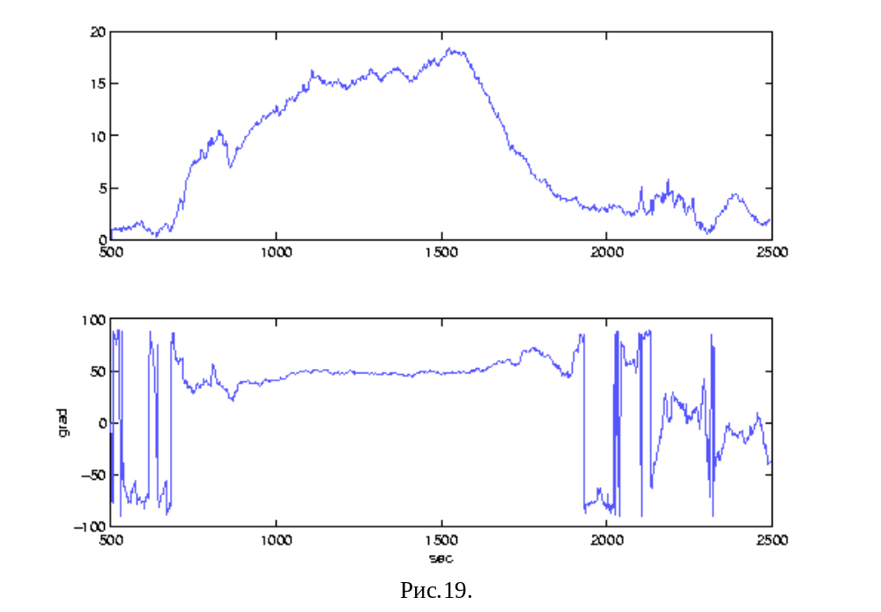

Меню ‘Дополнительно’.
Это меню включает инструменты, не вошедшие в другие пакеты:

Коэффициент направленного действия.
Вычисляется зависимость коэффициента направленного действия сейсмической антенны из n равномерно расстановленных датчиков от временной задержки прихода волны между двумя соседними датчиками Δt/T, где T среднее значение периода для участвующих сейсмограмм. Для подсчёта средней длины волны сейсмограммы используется п/п SLvol.m. Если датчики расположены в линию на равном расстоянии друг от друга, то задержка прихода волны на датчик 2 = Δt, задержка прихода волны на датчик 3 = 2⋅Δt, задержка прихода волны на датчик 4 = 3⋅Δt и т.д. Во входном файле должен быть список файлов, содержащих сейсмограммы последовательности датчиков, начиная с датчика, наиболее близкого к источнику сейсмоволн. Вычисление коэффициента направленного действия производится по формуле
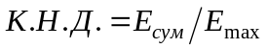, где
,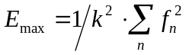
В результате рисуется график зависимости 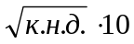 от величины Δt/T, определяющей линию годографа (рис.20). График содержит таблицу, содержащую средние значения периодов для участвующих сейсмограмм и поясняющую выбор значения периода Т. Дополнительно на графике обозначаются абсциссы максимумов функции с выдачей их значений.
Входные параметры:
'Входной файл-список' задаёт текстовый файл, содержащий список файлов, содержащих сейсмограммы, в последовательном порядке по мере удаления от источника:
1 строка – число файлов,
2 строка – файл с сейсмограммой от 1-го датчика,
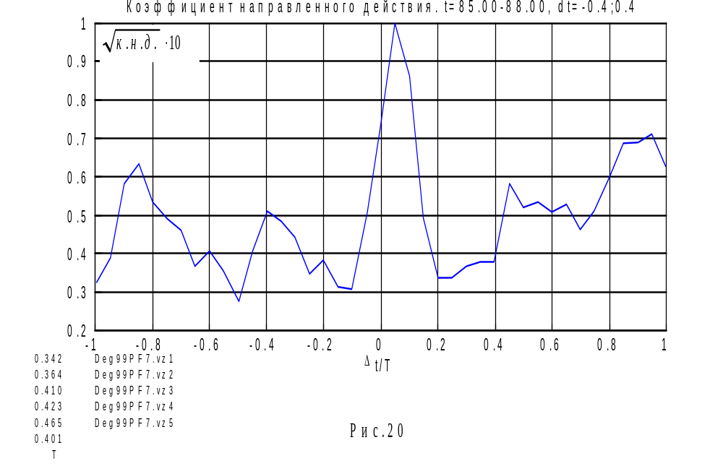
3 строка – файл с сейсмограммой от 2-го датчика, и т.д.
'Время начала выч.К.Н.Д.' – время, соответствующее началу интервала, на котором вычисляется К.Н.Д. Используется истинное время, а не время относительно начала файла. Например, начало используемого файла соответствует истинному времени 1890 сек. Тогда задание 1903 в этой графе означает 1903 секунду истинного времени или 13 секунду от начала файла.
'Интервал вычисления К.Н.Д.' – задаёт интервал вычисления К.Н.Д.
'Частота' – число отсчётов файла приходящихся на одну минуту.
'Время начала файлов' – значение времени в секундах, соответствующее началу файлов.
'Миним.сдвиг; макс.сдвиг' – Минимальный и максимальный временные сдвиги между 1-ым и 2-ым датчиками (1-ый и 2-ой файлы во входном файле-списке), определяющие линию годографа при вычислении К.Н.Д.
'Нормализация по ср.длине волны' – (yes / no) производить или нет нормализацию графика КНД по средней длине волны, вычисляемой п/п SLVol.m.
'Таблица длин волн' - (yes / no) вывести или нет на поле графика таблицу вычисленных средних длин волн (для контроля).
'Скор.волны(км/c);Азимут лин.дат.(град)' - если поле не пустое, то производится перевод временной шкалы dt/T в шкалу углов по формуле:
alpha = arccos(dt*V/R),
где dt – массив текущей временной шкалы,
V – истинная скорость волны в км/с, задаваемая в описываемом поле,
R – расстояние между датчиками в линейке в км.
Второй параметр, задаваемый в этом поле, определяет направление линии датчиков в плоскости Земли относительно направления на север в градусах (по умолчанию 0 град.), т.е. азимут последнего датчика на первый. Заданный угол при этом прибавляется к значениям шкалы углов.
'Угл.диап.(360/180);Лин/полЯрн (l/p)' - первый параметр этого поля определяет диапазон шкалы углов. Либо это полукруг 180град (преимущественно для) компоненты Z, либо полный круг для компонент X и Y. Второй параметр этого поля определяет тип графика:
l - в линейных координатах,
p - в полярных координатах.
'Расстояние между датчиками (км)' - расстояние между двумя соседними датчиками в линейке датчиков. Предполагается что линейка равномерная.
'Цвет графика' – задаёт цвет графика из набора: b – синий, r – красный, y – жёлтый, k – чёрный, c – голубой, g – зелёный, w – белый.
'Какой график?' – если "figure" – то график на отдельном листе, если "subplot(a,b,i)", то график в i-ом подокне из композиции подокон в a строк и b столбцов.

Суммирование.
Режим обработки предназначен для улучшения некоторых характеристик реальных сейсмограмм, в том числе соотношения сигнал/шум. В процессе обработки производится синхронное суммирование перечисленных сейсмограмм по множеству и линейному годографу с учетом весовых коэффициентов:
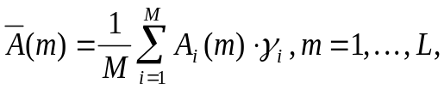
где 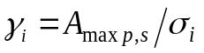, М - количество сейсмотрасс, 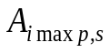- максимальные амплитуды волн P, S, 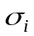- среднеквадратическое значение фонового шума i-ой сейсмограммы,
L – число отсчетов сейсмограммы. Эффект синхронного суммирования определялся по критерию отношения сигнал/шум на суммарной сейсмотрассе 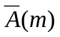:
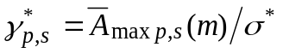
Здесь 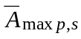 – максимумы амплитуд волн P, S на суммарной сейсмотрассе, 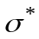– среднеквадратическое значение фонового шума для суммарной сейсмотрассы. Остановимся на краткой характеристике программы, реализующей приведенные алгоритмы.
Из смысла обработки следует, что перечисленные сейсмограммы должны относиться к одному эксперименту, характеризовать одну компоненту и датчик.
При суммировании учитываются невязки, указываемые рядом с именем соответствующей сейсмограммы (через пробел) в списке входных сейсмограмм. Величины невязок определяются перед запуском режима суммирования в окне просмотра сейсмограмм с помощью режима линеек (см. п. 1.2.4.).
Возможна интерполяция суммируемых участков с заданным коэффициентом с использованием метода кубических сплайнов. Не рекомендуется задавать режим интерполяции на интервалах больше 10 сек, т.к. значительно увеличивается время счёта.
Производится вычисление соотношений сигнал/шум для двух временных интервалов, соответствующих P- и S-волнам. Для этого в качестве входных параметров задаются интервалы P- и S-волн и интервал, на котором вычисляется уровень шума. На шумовом участке коррелограммы, где отсутствуют вступления сейсмических волн, вычисляется среднеквадратичное отклонение δ по формуле:
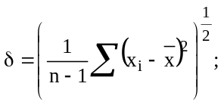где 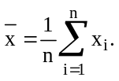
На временном интервале P-волны находится максимальное значение Apmax, а на интервале присутствия S-волны - максимальное значение Asmax . Используя эти значения, вычисляем соотношение сигнал/шум для P- и S-волн:
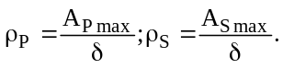
Кроме того, вычисляется максимальное значение на суммируемом участке. Все вычисленные параметры выдаются на поле графика и записываются в текстовый файл.
Входные параметры:
'Входной файл-список' – задаёт имя текстового файла, в котором перечислены все суммируемые файлы с указанием невязок. Первая строка файла-списка содержит число суммируемых файлов. Вторая строка содержит число, вычитаемое из невязок (для привязки временной шкалы к другому файлу, т.к. временная шкала привязана к файлу у которого невязка = 0). Следующие строки имеют формат:
FILE.typ Tнев, где
FILE.typ – имя файла, участвующего в суммировании,
Tнев – время невязки в секундах.
'Время начала' – начало интервала суммирования (все временные параметры привязаны к файлу с нулевой невязкой) в секундах.
'Интервал' – длительность интервала суммирования в секундах.
'Частота' – число отсчётов в секунду в суммируемых файлах (50).
'Со взвешиванием?' – если 'yes' – суммирование со взвешиванием, если 'no' – без взвешивания.
'Взвешивание для S или P' – если 'р' - коэффициент взвешивания равен соотношению сигнал/шум на участке Р-волны; если 's' - коэффициент взвешивания равен соотношению сигнал/шум на участке S-волны.
'Начало и интервал вывода графика' – задаёт начало и длительность временного интервала, отображаемого на графике (при этом, значения максимумов, выводимые на графике, будут вычисляться по всему участку суммирования, а значение максимума суммарного графика вычисляется как среднее значение максимумов суммируемых коррелограмм).
'Выходной файл суммарной кор.трассы' – в файл с этим именем записывается суммарная коррелограмма.
'Выходной файл информации о кор.трассах' – текстовый файл, куда записывается вычисленные характеристики входных коррелограмм и суммарной коррелограммы.
'Дополнительно' – если 'yes' выдаётся окно задания дополнительных параметров, связанных с вычислением соотношения сигнал/шум:
'Начало и интервал шума' – определяется начало и интервал участка, на котором вычисляется уровень шума для каждой коррелограммы.
'Начало и интервал Р-волны' – определяются начало и интервал существования Р-волны в сек.
'Начало и интервал S-волны' – определяются начало и интервал существования S-волны в сек.
'С интерполяцией?' – если 'yes' производится кубическая интерполяция суммируемого участка перед суммированием и вычислением характеристик.
'Коэффициент интерполяции' – задаётся коэффициент интерполяции.
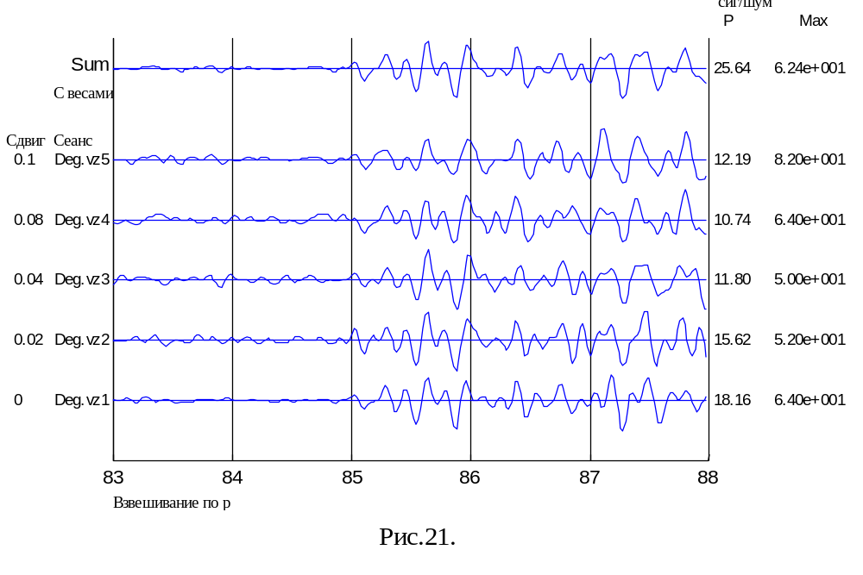
В результате работы программы имеем график, содержащий исходные и суммарную сейсмограммы (рис. 21) и текстовый файл, содержащий информацию о максимумах, невязках и соотношениях сигнал/шум по всем сейсмограммам.

Произведение.
Производится синхронное умножение коррелограмм, перечисленных во входном файле-списке. Умножение производится без учёта весовых коэффициентов. Перед умножением коррелограммы нормализуются. Результирующая коррелограмма записывается в файл с заданным именем.
Входные параметры:
'Входной файл-список' – задаёт имя текстового файла, в котором перечислены все умножаемые файлы с указанием невязок. Первая строка файла-списка содержит число суммируемых файлов. Вторая строка содержит число, вычитаемое из невязок (для привязки временной шкалы к другому файлу, т.к. временная шкала привязана к файлу, у которого невязка = 0). Следующие строки имеют формат:
FILE.typ Tнев , где
FILE.typ - имя файла, участвующего в суммировании,
Tнев - время невязки в секундах.
'Время начала' – начало интервала умножения (все временные параметры привязаны к файлу с нулевой невязкой) в секундах.
'Интервал' – длительность интервала умножения в секундах.
'Частота' – число отсчётов в секунду в умножаемых файлах (50).
'Выходной файл произведения ' – в файл с этим именем записывается коррелограмма произведения.
Результатом работы программы является график, содержащий исходные сейсмотрассы и их произведение (рис.22). Умножение производится с учётом невязок, которые указываются на графике рядом с именами исходных файлов.
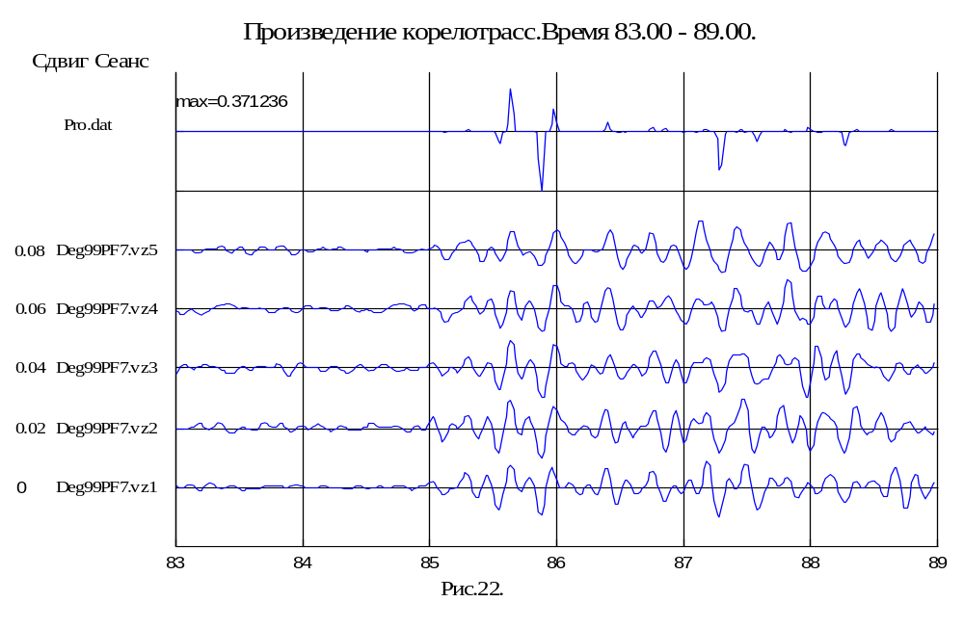

Соотношение сигнал/шум
Программа считает максимальное значение и соотношение сигнал/шум на заданном участке для каждого из файлов, перечисленных во входном текстовом файле. Входные параметры:
‘Входной файл-список ‘– текстовый файл, содержащий перечень обрабатываемых файлов. Первая строка файла содержит число обрабатываемых файлов. Невязки при расчётах не учитываются.
‘Время, соответствующее началу файлов’ – время в секундах, соответствующее началу файла.
‘Время начала’ – время в секундах начала участка, на котором определяют соотношение сигнал/шум.
‘Интервал’ – длительность участка, на котором считают соотношение сигнал/шум.
‘Частота’ – число отсчётов в минуту в обрабатываемых файлах.
‘Время начала шумового участка’ – время в сек. начала участка на котором определяют уровень шума.
‘Интервал шумового участка’ – длительность участка, на котором определяют соотношение сигнал/шум.
‘Выходной текстовый файл’ – файл, в который записываются результаты вычислений.
В результате работы программы выдаётся график (рис.23), содержащий два временных участка обрабатываемых сейсмограмм: участок шума и участок, на котором считается соотношение сигнал/шум. График содержит значения сигнал/шум и значения максимумов для всех сейсмограмм.

Все сейсмограммы сеанса.
Программа отображает комплект коррелограмм заданного сеанса по всем компонентам и заданному числу датчиков (рис.24).
Входные параметры:
‘Входной файл’ – имя одного из файлов нужного сеанса (например, 251ac375.vx1).
‘Время начала’ – время начала отображаемого участка в сек.
‘Интервал’ – длительность в сек. отображаемого участка.
‘Число датчиков’ – число датчиков, по которым нужно отобразить сейсмограммы.
‘Частота’ – число отсчётов в секунду в обрабатываемых файлах.
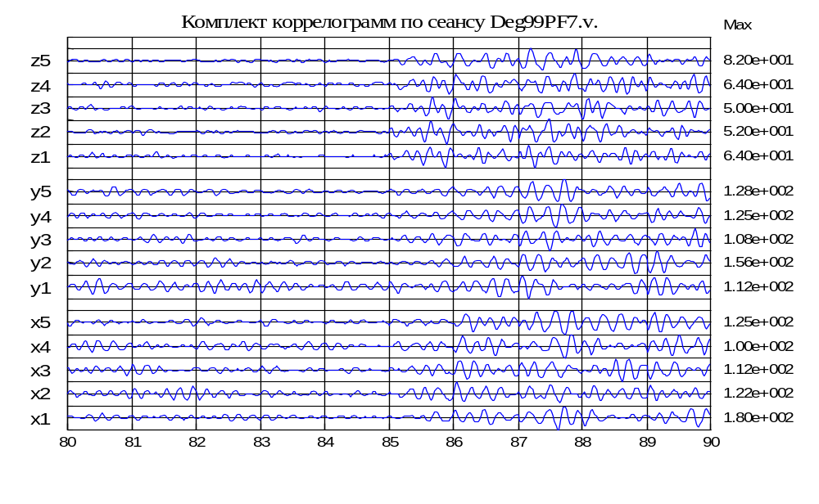
Рис.24

Меню «Разладка» – определение времени вступления сейсмической волны.
Определение времени вступления сейсмической волны производится программой tsmapdt , встроенной в систему “Астра”. Для работы программы tsmapdt система “Астра” формирует следующие параметры (рис. 25):
- время начала обработки (в сек. от начала файла),
- время конца обработки (в сек. от начала файла),
- частота квантования (обычно 50 герц),
- флаг интерполяции (есть/нет),
- флаг режима обработки (виброграмма/взрыв),
- время начала файла (астрономическое),
- нижняя частота фильтра (герц),
- верхняя частота фильтра (герц).
Часть параметров встроена в программу или передается ей в виде констант, т.к., выбранные и взятые за основу их значения близки к оптимальным и дополнительная настройка для них не является необходимой. Алгоритм ядра программы описан в работе Никифорова И.В. “Последовательное обнаружение изменения свойств временных рядов” и подвергся некоторой адаптации.
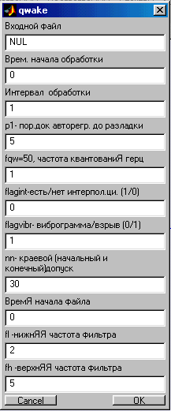
Оболочка tsmapdt использует процедуру фильтрации Баттерворта, вызывает процедуру mapdt1 и затем формирует отображение результатов графически в виде сейсмограммы отфильтрованного сигнала , на котором вертикальной чертой отмечается момент вступления, и графика функции правдоподобия, по которому можно оценить визуально надежность определения момента вступления. Численное значение момента вступления фиксируется от начала окна обработки в сек.
Рис.25
Программа позволяет:
- ускорить процесс обработки сейсмических данных,
- унифицировать обработку с точки зрения однородности полученных результатов (что существенно при обработке сигналов, зафиксированных, например, одномоментно на множестве регистрирующей аппаратуры).
В некоторых случаях были отмечены ситуации с определением момента прихода волны программой, которые из-за наличия больших шумов не фиксировались визуально. Случаи невозможности фиксации момента вступления легко(на сильно зашумленных сигналах) определяются как по кривой правдоподобия , так и по выходу момента вступления за пределы окна.
На рис. 26 приведены результаты работы программы определения времени вступления сейсмической волны.

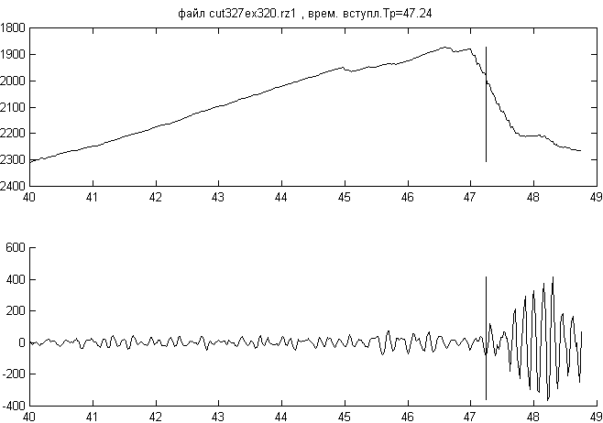

Рис. 26

Приложение. Описание PC-формата сейсмограмм.

Соглашение об именовании файлов:

1 2 3 4 5 6 7 8 9 10 11
┌───┬───┬───┬───┬───┬───┬───┬───┐ ┌───┬───┬───┐
│ N N N │ V │ M │ D D D │ . │ R C C │
└───┴───┴───┴───┴───┴───┴───┴───┘ └───┴───┴───┘
└────┬────┘ │ │ └────┬────┘ │ └──┬──┘
│ │ │ │ │ └──── Тип датчика/компонента:
│ │ │ │ │ X1,Y1,Z1,X2,... - сейсмические
│ │ │ │ │ AC - акустический
│ │ │ │ │ A1,B1,C1,A2,... - специальные (Шорохов)
│ │ │ │ │ SY - синтетический
│ │ │ │ │
│ │ │ │ └────────── Тип регистратора :
│ │ │ │ A - Вибратор ГРВ-50
│ │ │ │ B - Береза
│ │ │ │ С - CROSS-PC
│ │ │ │ G - Альфа-Геон
│ │ │ │ J - Японские регистраторы
│ │ │ │ K - КИК
│ │ │ │ V - ВИРС
│ │ │ │ U - Юшин
│ │ │ │
│ │ │ └────────────────────── Расстояние: 000..999
│ │ │
│ │ └────────────────────────────── Режим:
│ │ M - Моно
│ │ S - Свип
│ │ N - Шумы
│ │
│ └────────────────────────────────── Тип вибратора
│ A - ЦВ-100
│ B - ГРВ-50
│ C - ЦВ-40
│
└────────────────────────────────────────── Номер сеанса: 000..999

Формат файла
Данные каждого сеанса представлены в виде отдельных файлов
трасс, имеющих одинаковое имя и разное расширение (см. выше).
Каждый файл состоит из заголовка фиксированной длины и последовательно
размещенных отсчетов одного канала:

Файл NNNVMDDD.RCC:┌───────────────────────────────────┐
│ │
│ Заголовок │
│ ( N байт ) │
│ │
├───────────────────────────────────┤
│ Отсчет 1 (M байт) │
├───────────────────────────────────┤
│ Отсчет 2 (M байт) │
├── ── ── ── ── ── ── ── ── ── ── ──┤
│ ... │
├── ── ── ── ── ── ── ── ── ── ── ──┤
│ Отсчет K (М байт) │
└───────────────────────────────────┘

Формат заголовка:
┌──────┬─────┬───────────────┬──────────┬─────────────────────────────────┐
│Смещ. │Длина│ Тип и имя │ Значение │ Комментарий │
├──────┼─────┼───────────────┼──────────┼─────────────────────────────────┤
│ +00 │ 2 │ int ID │ ID='PC' │ Идентификатор формата │
│ +02 │ 1 │ char Ver │ Ver=1 │ Номер версии │
│ +03 │ 1 │ char SubVer │ SubVer=1 │ Номер подверсии │
│ +04 │ 2 │ int HLen │ Hlen=42 │ Длина заголовка в байтах │
│ +06 │ 4 │ long Datime │ │ Дата и примерное время начала │
│ │ │ │ │ в секундах с 1 Января 1970 г. │
│ +10 │ 4 │ long Duration │ │ Длительность сеанса в секундах │
│ +14 │ 8 │ double Scale │ │ Коэффициент пересчета в │
│ │ │ │ │ физическую величину │
├──────┼─────┼───────────────┼──────────┼─────────────────────────────────┤
│ +22 │ 1 │ char Year │ │ Год начала сеанса │
│ +23 │ 1 │ char Month │ │ Месяц начала сеанса │
│ +24 │ 1 │ char Day │ │ День начала сеанса │
│ +25 │ 1 │ char Hour │ │ Час начала сеанса │
│ +26 │ 1 │ char Minute │ │ Минута начала сеанса │
│ +27 │ 1 │ char Second │ │ Секунда начала сеанса │
│ +28 │ 4 │ long MicroSec │ │ Поправка в микросекундах к │
│ │ │ │ │ времени начала сеанса │
│ +32 │ 2 │ int SamplRate │ │ Частота дискретизации в Гц │
│ +34 │ 4 │ long SamplNum │ │ Число отсчетов в трассе │
│ +38 │ 2 │ int SamplType│ │ Длина и тип отсчета: │
│ │ │ │ │ 0002h - int - знаковое 16 бит │
│ │ │ │ │ 0102h - unsigned - беззнаковое │
│ │ │ │ │ 0004h - long - двойное 32 бит │
│ │ │ │ │ 1004h - float - плавающая точка│
│ │ │ │ │ 1008h - double - двойное │
│ +40 │ 1 │ char TrNum │ │ Номер трассы в исходном файле │
│ +41 │ 1 │ char Reserved │ 00 │ Зарезервировано, д.б. ноль │
└──────┴─────┴───────────────┴──────────┴─────────────────────────────────┘

Формат отсчета задан полем SamplType. Типы int, unsigned,
long, float и double подчиняются стандартам типов, принятым в
Borland C++, v.3.1. Порядок байт - младший байт по младшему адресу.
Стандарт чисел с плавающей точкой - IEEE ????. Стандарт отрицательных
целых чисел - обратный дополнительный код.

